化学竞赛习题册
第三篇 有机化学
第 6 章 羰基化学与缩合反应

题量：26
版本：教师版（含答案）
日期：2026-08-30

第 6 章 羰基化学与缩合反应

6.1 Ch6-T3-缩合策略综合 〔🟢 d4〕
（部分结构式见原书图片）
综合运用 Aldol 缩合、Mannich 反应和 Wittig 反应设计目标分子的合成路线。
📖 查看答案
关键策略： 1. Aldol 缩合：构建 β-羟基羰基或 α,β-不饱和羰基化合物 - 选择适当的烯醇等价物和羰基亲电试剂 - 控制区域选择性（动力学/热力学烯醇）和立体选择性 2. Mannich 反应：构建 β-氨基羰基化合物 - 亚胺离子与烯醇的加成 - 在生物碱和天然产物合成中广泛应用 3. Wittig 反应：构建特定位置的碳碳双键 - 稳定/不稳定叶立德的选择决定烯烃几何构型 - 与 Horner-Wadsworth-Emmons 反应的比较
综合运用： - 通过 Aldol 反应构建碳骨架 - 通过 Mannich 反应引入氨基官能团 - 通过 Wittig 反应精确控制双键位置

6.2 Ch11-P6-不同亲核试剂捕获中间体的机理 〔🟢 d4〕
【中文】为下列三个反应提出机理——不同的亲核试剂（羧酸、酯基氮、氰根）捕获由羰基化合物与胺/醇形成的中间体。（反应式见图）
【原文】Suggest mechanisms for these reactions. (Three reactions where different nucleophiles — carboxylic acid, ester nitrogen, cyanide — trap intermediates formed from carbonyl compounds and amines/alcohols.)
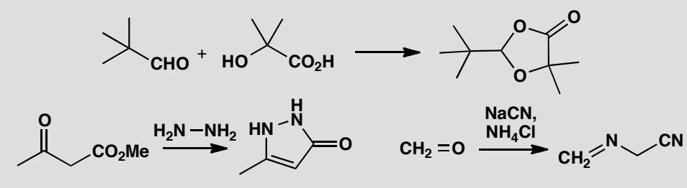
📖 查看答案
Answer (English):
Reaction 1 — The first reaction starts with the usual attack of an alcohol on the aldehyde but the second nucleophile is the carboxylic acid. Though a poor nucleophile, it is good enough to react with an oxonium ion, particularly in a cyclization.
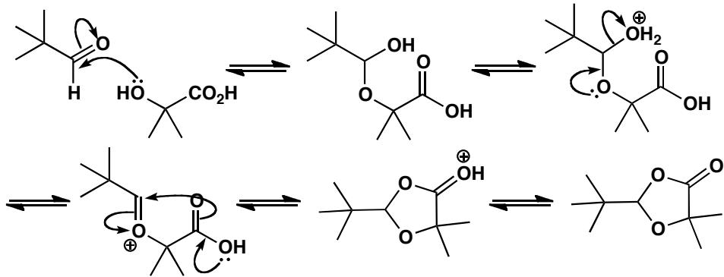
Reaction 2 — The second reaction starts with nucleophilic attack by the amine on the more electrophilic carbonyl group — the ketone. Imine formation is followed by cyclization and this second step is normal nucleophilic substitution of an ester (chapter 10). The imine double bond moves into the ring to secure conjugation with the ester.
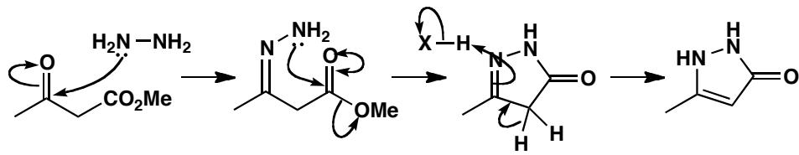
Reaction 3 — The third example uses very simple molecules and again starts with imine formation. Cyanide is the nucleophile that captures the iminium ion and a second imine formation completes the mechanism.
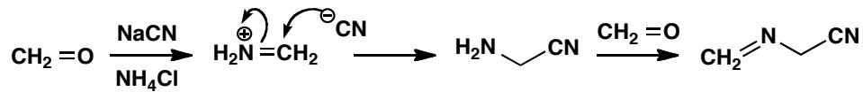
中文解析：
本题考察的核心概念是”亲核捕获”（nucleophilic trapping）——当羰基化合物与亲核试剂反应形成中间体后，不同的第二亲核试剂可以捕获该中间体，得到不同类型的产物。
反应1：醛 + 醇 + 羧酸 → 酯缩醛 1. MeOH进攻醛羰基形成半缩醛中间体 2. 半缩醛的OH被质子化脱水，生成氧鎓离子 3. 羧酸（虽然亲核性较弱）进攻氧鎓离子——关键：氧鎓离子是极强的亲电体，即使是弱亲核试剂也能反应 4. 环化关环形成产物
反应2：酮酯 + 胺 → 杂环产物 1. 胺基进攻酮羰基（比酯羰基更亲电），形成亚胺 2. 亚胺的氮再进攻分子内的酯羰基（分子内亲核酰基取代） 3. 酯的-OMe离去，形成新的C-N键 4. 亚胺双键移入环内，与酯羰基形成共轭体系——热力学稳定化
反应3：甲醛 + NH₃ + HCN → 氨基腈 1. NH₃进攻甲醛形成亚胺离子（C=N⁺） 2. CN⁻（强亲核试剂）捕获亚胺离子 3. 第二个NH₃与醛基反应形成第二个亚胺 4. 最终产物是双亚胺结构
通用模式：羰基 + 亲核试剂 → 活性中间体（氧鎓/亚胺离子）→ 第二亲核试剂捕获。选择不同的第二亲核试剂可以得到截然不同的产物。

6.3 Ch11-P8-Dapsone亚硫酸氢加合物（前药）机理 〔🟢 d4〕
【中文】在第 6 章中，我们介绍了抗麻风病药物氨苯砜（dapsone）如何通过形成”亚硫酸氢盐加合物”（bisulfite adduct）而变得可溶。现在你已经了解了第 11 章所述的反应，应当能够为该反应画出机理。该加合物被称为”前药”（prodrug），意思是它本身不是药物，而是在体内通过化学反应生成药物。这一过程可能如何发生？（反应式见图）
【原文】In chapter 6 we described how the anti-leprosy drug dapsone could be made soluble by the formation of a ‘bisulfite adduct’. Now that you know about the reactions described in chapter 11, you should be able to draw a mechanism for this reaction. The adduct is described as a ‘prodrug’, meaning that it is not the drug but gives rise to the drug by chemistry within the body. How might this happen?
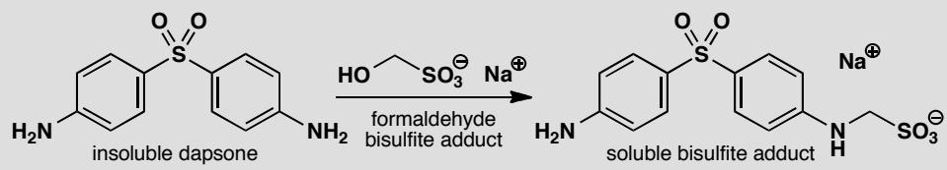
📖 查看答案
Answer (English):
The trap: The trap is to go straight to the product by displacing hydroxide ion from the formaldehyde bisulfite adduct. Hydroxide is a very bad leaving group and reactions like this never occur.
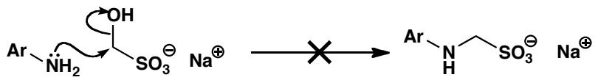
The correct mechanism: To avoid this trap we must use carbonyl chemistry. First we must make formaldehyde from its adduct and add it to the amino group of dapsone.
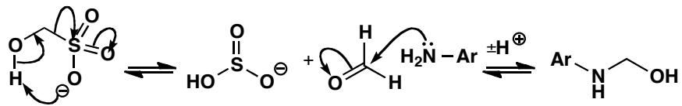
Now we can form an iminium salt and add the bisulfite back into this reactive electrophile to give the final product. This is loss of carbonyl oxygen in an unusual setting as the carbonyl was not there at the start and is present only in the intermediates.
中文解析：
本题是一个极具迷惑性的机理题——正确答案需要避开一个”陷阱”。同时涉及前药（prodrug）的概念。
陷阱分析： - 错误做法：直接用dapsone的NH₂进攻甲醛-亚硫酸氢加合物，同时取代OH⁻ - 为什么错：OH⁻是极差的离去基团——这种直接取代反应永远不会发生 - 很多学生会犯这个错误，因为看起来”简洁”
正确机理（三步）：
步骤1：甲醛从亚硫酸氢加合物中释放 - 亚硫酸氢加合物在体内酸性环境下可逆分解，释放出游离的甲醛（CH₂O） - 这就是”前药”的原理——加合物在体内释放活性分子
步骤2：甲醛与dapsone的NH₂反应形成亚胺 - 甲醛的C=O与dapsone的芳胺基（ArNH₂）反应 - 经典的亚胺形成：亲核加成 → 脱水 → C=N双键 - 生成亚胺离子（iminium ion）
步骤3：亚硫酸氢根捕获亚胺离子 - 亚硫酸氢根（HSO₃⁻）作为亲核试剂进攻亚胺离子的碳 - 形成C-S键，得到最终的前药产物 - 这就是”羰基氧的失去”——羰基氧在亚胺形成步骤中以水的形式失去
前药原理： - 前药（prodrug）本身没有药理活性，在体内经过化学转化释放出活性药物 - Dapsone的亚硫酸氢加合物增加了水溶性（便于给药），在体内分解释放出dapsone

6.4 Ch11-P11-Frovatriptan前体三步合成设计 〔🟢 d4〕
【中文】三个化学步骤可将环己烷-1,4-二酮转化为一种用于合成抗偏头痛药物 frovatriptan（夫罗曲坦）的化合物。提出如何实现这一转化。（提示：涉及缩醛保护与还原胺化；反应式见图）
【原文】Three chemical steps convert cyclohexane-1,4-dione into a compound which is used for the synthesis of the anti-migraine drug frovatriptan. Suggest how this transformation is carried out.
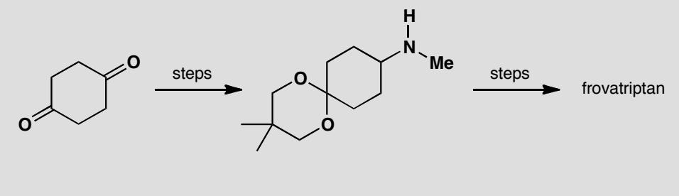
📖 查看答案
Answer (English): Both carbonyl groups have undergone substitution. One of them is converted to an acetal, so we must treat the ketone with a diol and an acid catalyst.
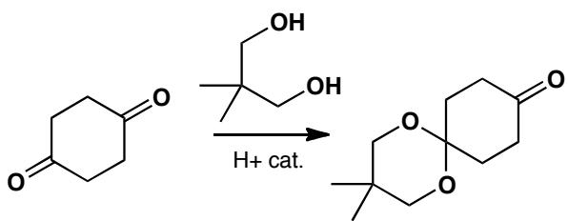
The other ketone must be converted into an amine, so we can use reductive amination: we could first make the imine with methylamine, and reduce it; alternatively we can use NaCNBH₃ to reduce the imine as it forms.
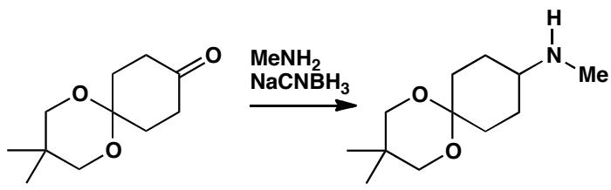
中文解析：
本题是一个真实的药物合成设计问题——将1,4-环己二酮转化为Frovatriptan（抗偏头痛药物）的前体。需要三步完成。
逆合成分析： - 起始原料：1,4-环己二酮（两个酮羰基） - 目标产物：一个酮羰基被缩醛保护，另一个酮羰基被转化为甲氨基（-NHMe） - 需要的转化：一个C=O → 缩醛（保护），另一个C=O → C-N（还原胺化）
三步合成路线：
Step 1：选择性缩醛保护 - 试剂：乙二醇（HOCH₂CH₂OH）+ 酸催化剂（如p-TsOH） - 条件：苯中回流，Dean-Stark分水器除水 - 产物：一个酮形成环状缩醛（1,3-二氧戊环），另一个酮保留 - 选择性：1,4-位的两个酮在空间上远离，可以用当量的二醇控制只保护一个
Step 2：还原胺化 - 试剂：甲胺（MeNH₂）+ NaCNBH₃ - 条件：弱酸性（pH 6-7） - 机理： 1. MeNH₂与保留的酮羰基反应形成亚胺（C=NMe） 2. NaCNBH₃选择性还原亚胺为胺（C-NHMe），不还原缩醛 - 产物：缩醛保护的酮 + 甲氨基
Step 3：脱保护（可选/后续步骤） - 如果需要，可以用稀酸水解脱去缩醛保护基 - 但在Frovatriptan合成中，缩醛可能在后续步骤中保留
关键设计思路： 1. 保护基策略：先保护一个酮，再对另一个酮进行化学转化 2. 还原胺化：NaCNBH₃是关键试剂——选择性还原亚胺而不影响缩醛 3. 化学选择性：缩醛对还原剂稳定，这是它作为保护基的核心优势
药物合成意义：Frovatriptan是治疗急性偏头痛的triptan类药物。1,4-环己二酮是其合成的关键中间体，通过保护基策略和还原胺化实现官能团的差异化转化。

6.5 Ch12-P2-三阶酮水解机理推导 〔🟢 d4〕
【中文】该反应呈现三级动力学，速率表达式为 rate = [ketone][HO⁻]²（见下式）。为该反应提出机理。（反应式见图）
【原文】This reaction shows third-order kinetics as the rate expression is
$$\text{rate}=[\text{ketone}][{\text{HO}}^{−}]^{2}$$
Suggest a mechanism for the reaction.
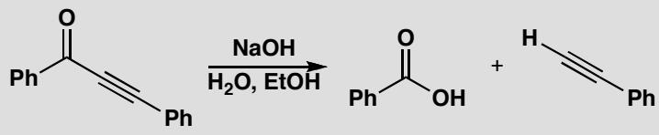
📖 查看答案
Answer (English):
The hydroxide ion must attack the ketone to form a tetrahedral intermediate. The best leaving group from this intermediate is the hydroxide ion that has just come in (pK_{a} of H₂O is about 15) rather than the alkyne anion. If we use the second hydroxide ion to deprotonate the intermediate, only one leaving group remains, though it is a poor one, and the decomposition of the dianion must be the rate-determining step. This mechanism is found for substitutions at the carbonyl group with very bad leaving groups, as in the hydrolysis of amides.
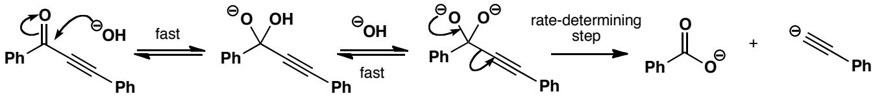
中文解析：
关键步骤： 1. 速率方程解读：rate = [ketone][HO⁻]² 告诉我们——反应速率取决于一个酮分子和两个OH⁻离子的浓度。这意味着在速决步之前，有两个OH⁻参与了反应 2. 机理推导： - 第一步（快）：第一个OH⁻作为亲核试剂进攻酮的C=O碳，形成四面体中间体 - 第二步（快）：第二个OH⁻作为碱，从四面体中间体上夺取一个质子，形成双负离子 - 第三步（慢，速决步）：双负离子分解，离去基团（炔基负离子RC≡C⁻）离开。这是速决步，因为炔基负离子是一个极差的离去基团（pK_{a} of HC≡CH ≈ 25） 3. 关键判断：两个OH⁻分别扮演亲核试剂和碱的角色。速决步是四面体中间体的分解（而非形成），因为离去基团（炔基负离子）极差
速率方程与机理的关系：当速决步之前有多步快速平衡时，速率方程中会包含所有在速决步之前参与反应的物种。三个分子同时碰撞的概率极低，所以三阶动力学意味着有两个快速的预平衡步骤。

6.6 Ch26-P7-分子内Claisen类似缩合制杂环酮 〔🟢 d4〕
【中文】本章介绍了通过分子内 Claisen 缩合合成六元环酮，并指出环化无论从哪个方向进行都无所谓，因为产物相同（见图）。奇怪的是，五元杂环酮也可以用类似的路线制备。此时起始原料不对称，可能有两种环化产物（见图）。画出这些产物的结构，并解释为什么生成哪一种都无关紧要。
【原文】The synthesis of six-membered ketones by intramolecular Claisen condensation was described in the chapter where we pointed out that it doesn’t matter which way round the cyclization happens as the product is the same.
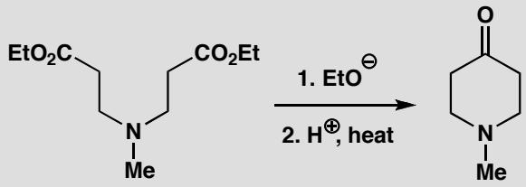
Strangely enough, five-membered heterocyclic ketones can be made by a similar sequence. The starting material is not symmetrical and two cyclized products are possible. Draw structures for these products and explain why it is unimportant which is formed.
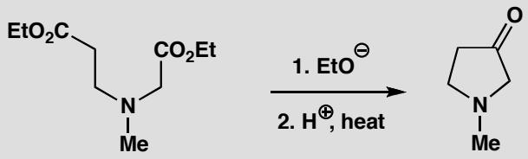
📖 查看答案
Answer (English): The cyclization can occur in two different ways to give two different products as either ester can form an enolate that attacks the other in an intramolecular acylation. We should draw the two products.
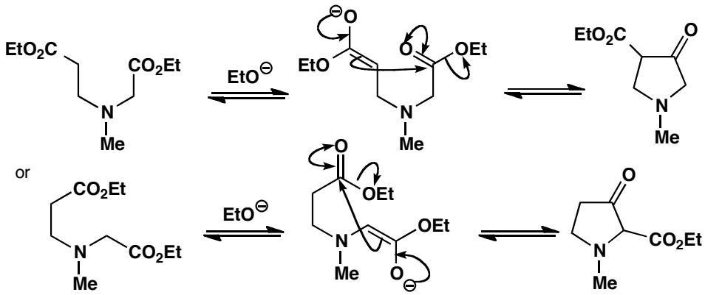
Though these compounds are different, each gives the same ketone after hydrolysis and decarboxylation as the ketone carbonyl group is on the same position in the ring in both compounds.
中文解析：
本题考察分子内 Claisen 缩合（Dieckmann 缩合）在不对称底物中的应用——虽然两种环化方向得到不同的 β-酮酯，但最终水解脱羧后产物相同。
六元环的情况（对称底物）： 1. 对称的二酯进行分子内 Claisen 缩合，无论哪一侧形成烯醇盐进攻另一侧的酯 2. 由于分子对称，两种环化方向得到同一个产物
五元杂环酮的情况（不对称底物）： 1. 底物含有两个不同的酯基（通过含氮杂环连接） 2. 方向A：左侧酯形成烯醇盐，进攻右侧酯 → 得到一个 β-酮酯 3. 方向B：右侧酯形成烯醇盐，进攻左侧酯 → 得到另一个 β-酮酯 4. 两个 β-酮酯结构不同（酮羰基在环上的位置不同）
为什么”不重要”： 1. 两种 β-酮酯经水解都得到 β-酮酸 2. 脱羧后，酮羰基在环上的位置相同 3. 因此最终产物是同一个酮！
核心概念：酯基在 Claisen 缩合中扮演”临时占位符”的角色——它帮助形成环，但水解脱羧后就”消失”了。两个不同的中间体可以通向同一个最终产物。

6.7 Ch35-P5-三环羟基酮retro-DA+电环化开环 〔🟢 d4〕
【中文】一个三环羟基酮通过双硅醚（bis silyl ether）的水解制得。进一步反应生成了一个新化合物。请解释这些反应，包括立体化学。该二烯的质子 NMR 谱为：δ_H 6.06 (1H, dd, J 10.3, 12.1)、6.23 (1H, dd, J 10.3, 14.7)、6.31 (1H, d, J 14.7) 和 7.32 (1H, d, J 12.1)。这与所给的结构相符吗？（反应式见图）
【原文】A tricyclic hydroxyketone was made by hydrolysis of a bis silyl ether. Further reaction gave a new compound. Explain these reactions including the stereochemistry. The diene has the proton NMR spectrum: δ_H 6.06 (1H, dd, J 10.3, 12.1), 6.23 (1H, dd, J 10.3, 14.7), 6.31 (1H, d, J 14.7), and 7.32 (1H, d, J 12.1). Does this agree with the structure given?
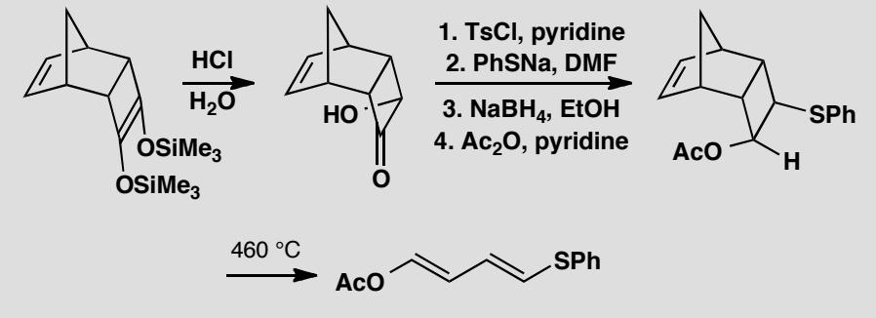
原文题目：A tricyclic hydroxyketone was made by hydrolysis of a bis silyl ether. Further reaction gave a new compound. Explain these reactions including the stereochemistry. The diene has the proton NMR spectrum: δ_H 6.06 (1H, dd, J 10.3, 12.1), 6.23 (1H, dd, J 10.3, 14.7), 6.31 (1H, d, J 14.7), and 7.32 (1H, d, J 12.1). Does this agree with the structure given?
📖 查看答案
Answer (English): The first sequence of reactions is simple. Protonation of the enol ether occurs on the convex face so the OH group is pushed into the endo side. Hydrolysis gives the hydroxy-ketone and the tosylate.
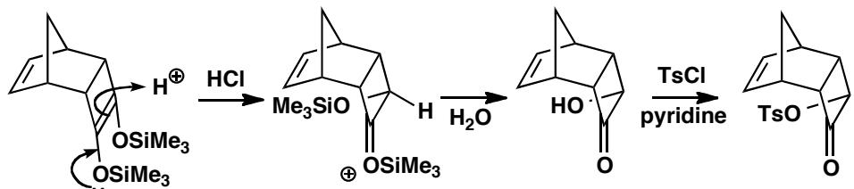
The tosylate is displaced with inversion by the excellent $S_{N}2$ nucleophile PhS⁻ and reduction of the ketone from the exo face followed by acetylation gives the key intermediate.
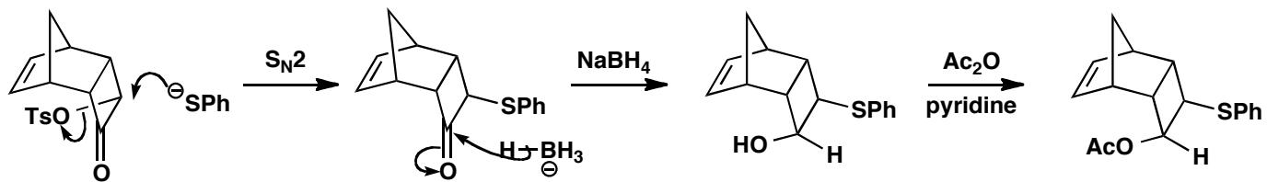
Heating this product leads to a retro Diels-Alder reaction: cyclopentadiene is released and a cyclobutene is formed stereospecifically trans. This now decomposes by a four-electron conrotatory electrocyclic reaction that could give either the E,E- or the Z,Z-diene.
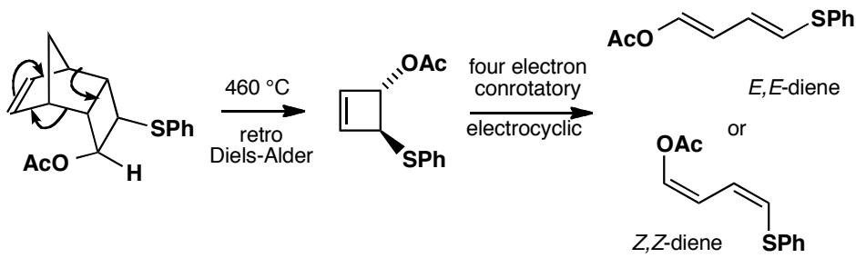
It’s worth noting for future reference that enol ethers (and enol esters) often have surprisingly small alkene coupling constants.
The NMR spectrum clearly shows that the E,E-diene is formed. The coupling constants for the simple doublets must be for the terminal hydrogens and 14.7 Hz is definitely a trans coupling. You might think 12.1 is a bit small for the other trans coupling as it is on the low side but the alkene has an electronegative substituent (OAc) and this reduces J.
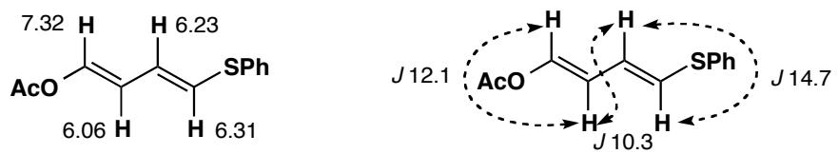
中文解析：
整体机理概述： 本题是一个复杂的多步序列，涉及：(1) 烯醇醚的质子化和水解；(2) $S_{N}2$取代；(3) 酮还原+乙酰化；(4) retro-Diels-Alder反应（释放环戊二烯）；(5) 环丁烯的四电子顺旋电环化开环。最后通过NMR偶合常数判断产物是E,E-二烯。
步骤1：烯醇醚水解： - 烯醇醚（enol ether）在酸性条件下质子化 - 质子从凸面（convex face）进攻——这是立体选择性的关键 - 凸面进攻使OH基团被推入内侧（endo side） - 水解后得到羟基酮（hydroxy-ketone）和对甲苯磺酸酯（tosylate）
步骤2：$S_{N}2$取代： - PhS⁻（硫醇负离子）是极好的$S_{N}2$亲核试剂 - 发生构型翻转（inversion）取代OTs - 这是标准的$S_{N}2$反应——背面进攻导致Walden翻转
步骤3：酮还原+乙酰化： - 从外侧（exo face）还原酮羰基 - 外侧进攻是因为分子的立体位阻——内侧被其他环系屏蔽 - 还原后乙酰化保护羟基 - 得到关键中间体
步骤4：retro-Diels-Alder反应（第一个周环反应）： 加热引发retro-DA反应：
Woodward-Hoffmann规则分析： - DA反应是[4+2]环加成，retro-DA是其逆过程 - 6电子体系（4n+2，n=1），热反应允许 - 释放环戊二烯（cyclopentadiene）作为二烯组分 - 同时形成环丁烯（cyclobutene） - 环丁烯的双键立体化学为反式（trans）——这是立体专一性的
为什么是反式： - retro-DA的立体化学由起始物的构型决定 - 协同的retro-DA保持立体化学信息 - 起始物中环戊二烯与环丁烯部分的连接方式决定了反式产物
步骤5：环丁烯的四电子顺旋电环化开环（第二个周环反应）： 这是本题的核心周环步骤：
Woodward-Hoffmann规则分析： - 环丁烯开环涉及4个π电子 - 4 = 4n（n=1），Hückel拓扑 - 热反应允许顺旋（conrotatory）开环 - 两个CH₂基团同向旋转
顺旋开环的产物： - 顺旋开环理论上可以给出E,E-二烯或Z,Z-二烯 - 由于环丁烯上的两个取代基是反式的，顺旋开环使它们保持E,E构型 - 产物为E,E-二烯
NMR偶合常数分析： 这是判断产物立体化学的关键证据：
偶合常数解读： - δ_H 6.06 (1H, dd, J 10.3, 12.1) → 中间烯烃H - δ_H 6.23 (1H, dd, J 10.3, 14.7) → 中间烯烃H - δ_H 6.31 (1H, d, J 14.7) → 终端烯烃H - δ_H 7.32 (1H, d, J 12.1) → 终端烯烃H
偶合常数的立体化学意义： - J = 14.7 Hz → 明确的反式（trans）偶合 - J = 12.1 Hz → 也是反式偶合，但偏小 - 12.1 Hz偏小的原因：相邻的OAc基团是电负性取代基，会减小烯烃的偶合常数 - 烯醇酯（enol ester）的偶合常数通常偏小——这是一个重要经验规律
结论： NMR数据与E,E-二烯结构完全一致，证实了顺旋电环化开环的立体化学。

6.8 Ch40-P4-羰基插入PdIIσ配合物 〔🟢 d4〕
【中文】请为图中所示的内酯合成反应提出一个机理。
【原文】Suggest a mechanism for this lactone synthesis.
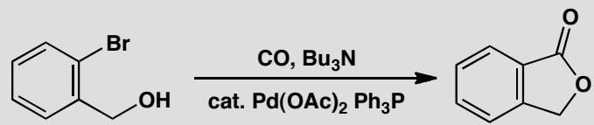
📖 查看答案
Answer (English): Oxidative insertion into the aryl bromide, carbonylation, and nucleophilic attack on the carbonyl group with elimination of Pd(0) form the catalytic cycle. No doubt the palladium has a number (1 or 2?) of phosphine ligands complexed to it during the reaction and these keep the Pd(0) in solution between cycles.
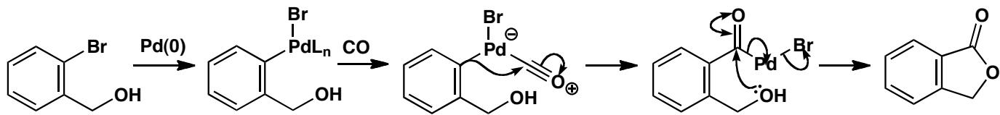
中文解析：
关键步骤： 1. 氧化加成：Pd(0)(PPh₃)₂氧化加成到Ar-Br键→Ar-Pd(II)(PPh₃)₂-Br 2. CO配位：CO配位到Pd(II)中心→形成酰基-Pd(II)配合物（羰基插入/migratory insertion） 3. 亲核进攻：分子内羧酸（或其盐）进攻酰基-Pd碳→形成内酯环 4. Pd(0)释放：产物释放+Pd(0)(PPh₃)₂再生→进入下一个催化循环
关于膦配体：Pd中心在反应过程中带有1-2个PPh₃配体，这些配体使Pd(0)在循环间保持溶解性。
核心要点：Pd催化羰基化的关键是CO的migratory insertion（迁移插入）——Ar-Pd + CO → ArC(=O)-Pd，然后亲核试剂进攻酰基碳形成产物。

6.9 Ch40-P7-羰基化Stille偶联 〔🟢 d4〕
【中文】请给出这个羰基化反应的机理。评论其立体化学，并解释为什么在一氧化碳气氛下进行反应时产率更高。进而解释抗真菌化合物 pyrenophorin 的这一片段合成。（反应式见图）
【原文】Give a mechanism for this carbonylation reaction. Comment on the stereochemistry and explain why the yield is higher if the reaction is carried out under a carbon monoxide atmosphere. Hence explain this synthesis of part of the antifungal compound pyrenophorin.
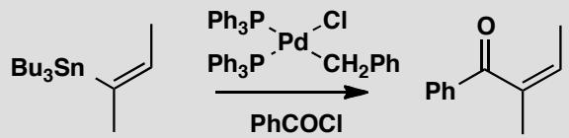
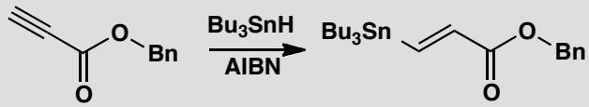
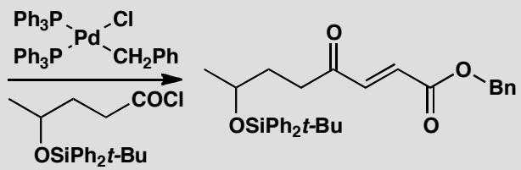
📖 查看答案
Answer (English): The tin-palladium exchange (transmetallation) occurs with retention of configuration at the alkene. The exchange of the benzyl group for the benzoyl group is necessary to get the reaction started.
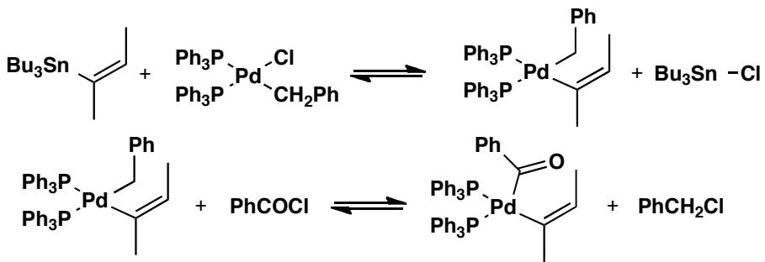
Now the coupling can take place on the palladium atom producing the product and Pd(0) which can insert oxidatively into the C-Cl bond. Transmetallation sets up a sustainable cycle of reactions. It is better to have an atmosphere of carbon monoxide because the acyl palladium complex can give off CO and leave a PdPh σ-complex. The atmosphere of CO reverses this reaction.
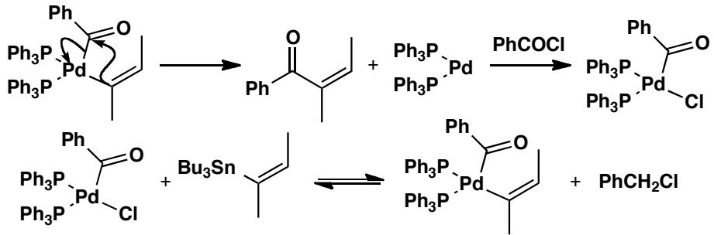
The second sequence starts with a radical hydrostannylation giving the E-vinyl stannane preferentially if a slight excess of Bu₃SnH is used.
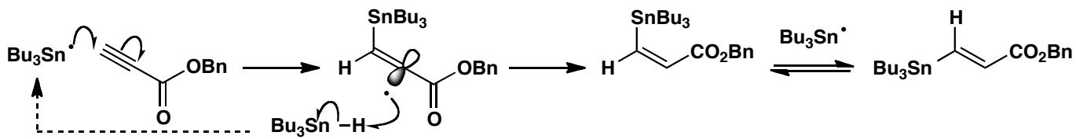
Now the coupling with the acid chloride takes place as before though this time we have an aliphatic carbonyl complex. There is no problem with β-elimination as that would give a ketene. Again, the stereochemistry of the vinyl stannane is retained in the product.
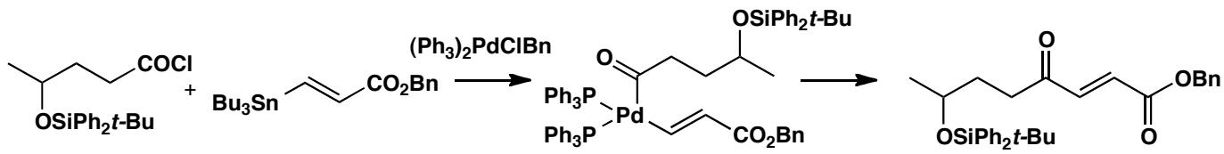
中文解析：
关键步骤：
第一个反应（羰基化Stille偶联）： 1. 转金属化（transmetallation）：烯基锡试剂与Pd(II)交换→烯基-Pd(II)（构型保持） 2. 苯甲酰基交换：苄基→苯甲酰基交换启动反应 3. Pd(0)氧化加成：Pd(0)插入Ar-Cl键→Ar-Pd(II)-Cl 4. 转金属化循环：建立可持续的催化循环 5. CO气氛的作用：酰基-Pd配合物可逆释放CO→形成PdPh σ-配合物（副反应）；CO气氛逆转此过程→提高产率
第二个反应（自由基氢化锡化+Stille偶联）： 1. 自由基氢化锡化：Bu₃SnH对炔烃的自由基加成→E-烯基锡（略过量SnH→E选择性） 2. 酰氯-Stille偶联：烯基锡+酰氯→Pd催化偶联→产物（构型保持） 3. 无β-消除问题：脂肪族酰基-Pd中间体的β-消除会生成烯酮（不发生）
核心要点：Stille偶联中转金属化保持烯烃构型；CO气氛防止酰基-Pd脱CO的副反应。

6.10 Ch40-P9-分子内AldolWacker氧化 〔🟢 d4〕
【中文】推断图中所示反应序列中各化合物的结构，并为各步反应提出机理，解释其中的一切选择性。B 的波谱数据：IR 1730、1710 cm⁻¹；δH 9.4 (1H, s)、2.6 (2H, s)、2.0 (3H, s)、1.0 (6H, s)。C 的波谱数据：IR 1710 cm⁻¹；δH 7.3 (1H, d, J 5.5 Hz)、6.8 (1H, d, J 5.5 Hz)、2.1 (2H, s)、1.15 (6H, s)。
【原文】Work out the structures of the compounds in this sequence and suggest mechanisms for the reactions, explaining any selectivity.
B has IR: 1730, 1710 cm⁻¹, δH 9.4 (1H, s), 2.6 (2H, s), 2.0 (3H, s), and 1.0 (6H, s). C has IR: 1710 cm⁻¹, δH 7.3 (1H, d, J 5.5 Hz), 6.8 (1H, d, J 5.5 Hz), 2.1 (2H, s), and 1.15 (6H, s).
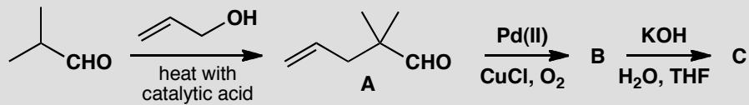
📖 查看答案
Answer (English): B clearly has aldehyde and ketone functional groups with nothing but singlets in the NMR. On the other hand C has a cis disubstituted alkene with a small (and therefore cis) J value and is a cyclopentenone.
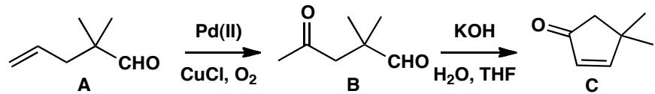
中文解析：
关键步骤：
化合物B的结构推断： - IR: 1730 cm⁻¹（酯/醛C=O）+ 1710 cm⁻¹（酮C=O）→ 含醛和酮 - NMR: δ 9.4 (1H, s) = 醛H；δ 2.6 (2H, s) = 孤立CH₂；δ 2.0 (3H, s) = 甲基酮；δ 1.0 (6H, s) = 两个等价甲基 - 结论：B = 含醛基和酮基的二酮化合物（全部singlet→对称结构）
分子内Aldol反应（B→C）： 1. 碱催化→形成烯醇负离子→分子内Aldol缩合 2. 醛基先被进攻（比酮更活泼） 3. 脱水→形成五元环烯酮
化合物C的结构推断： - IR: 1710 cm⁻¹（共轭酮C=O） - NMR: δ 7.3和6.8 (各1H, d, J=5.5 Hz) = cis二取代烯烃（J=5.5 Hz小→cis） - δ 2.1 (2H, s) = 孤立CH₂；δ 1.15 (6H, s) = 两个等价甲基 - 结论：C = 环戊烯酮衍生物（cis双键）
核心要点：分子内Aldol缩合→五元环烯酮（热力学有利）；J=5.5 Hz确认cis构型。

6.11 Wittig反应与Horner-Wadsworth-Emmons反应对比 〔🟡 d4〕
Wittig反应及其改良版（HWE反应）是将羰基转化为烯烃的重要方法。
题目： 1. 画出经典Wittig反应的机理（包括甜菜碱中间体和氧杂磷杂环丁烷中间体） 2. 稳定的膦叶立德和不稳定的膦叶立德分别倾向生成E型还是Z型烯烃？ 3. HWE反应（Horner-Wadsworth-Emmons反应）使用膦酸酯而非季膦盐，这带来什么优势？ 4. 硫叶立德（如Ph₂S=CH₂）与膦叶立德的反应性有何不同？
📖 查看答案
E/Z 规律按教材通则作答；课件笔记中个别 OCR 句子把 HWE 笼统写成“生成 Z 型”，只对应特定例子，不作为一般结论。

1. 经典 Wittig 反应机理
以 Ph₃P=CHR 与 R′₂C=O 为例，机理为：
- 叶立德碳负离子亲核进攻羰基碳，生成两性离子（甜菜碱，betaine）：Ph₃P⁺–CHR–C⁻(O⁻)R′₂。
- 烷氧负离子分子内进攻磷原子，关成四元环氧膦杂环丁烷（oxaphosphetane）中间体。
- 四元环经协同的环消除，生成烯烃 RCH=CR′₂ 与三苯基氧膦 Ph₃P=O。
关键方程式可写为：
$$Ph_{3}P=CHR+R_{2}^{′}C=O→[Ph_{3}P^{+}−CHR−C^{−}(O^{−})R_{2}^{′}]→Ph_{3}P−O−CHR−CR_{2}^{′}→Ph_{3}P=O+RCH=CR_{2}^{′}$$
成烯步把 P=O 强键形成作为驱动力，反应不可逆；产物 E/Z 由 betaine/氧膦杂环丁烷形成的立体关系决定。

2. 经典 Wittig 反应的 E/Z 选择性
- 稳定叶立德：叶立德碳上连有酯基、氰基、酰基等吸电子基时，常规条件下主要生成 E 型烯烃，因为其氧膦杂环丁烷优先采取热力学更有利的取向。
- 不稳定叶立德：叶立德碳上只有烷基时，经典盐-free 或 Li⁺ 去除条件下主要生成 Z 型烯烃；若体系含 Li 盐或用 Schlosser 改良法，可向 E 型调整。

3. HWE 反应的优势
HWE 使用膦酸酯 (RO)₂P(O)CH₂R′：α-H 更易被 tBuOK、NaH 等强碱攫取，碳负离子稳定，反应条件温和；生成的水溶性磷酸酯副产物比三苯基氧膦容易去除；稳定化膦酸酯在常规条件下通常给出 E 型为主的 α,β-不饱和酯/酮。需要 Z 型时可用 Still–Gennari 变体（氟代膦酸酯 + KHMDS/18-冠-6、低温）调节。

4. 硫叶立德与膦叶立德的差异
硫叶立德（如 Ph₂S=CH₂）同样是碳负离子型试剂，但硫在成键步中可作为离去基团，因此它的典型反应不是转化为烯烃，而是把 CH₂ 转移给羰基/缺电子烯烃，生成环氧或环丙烷类产物；在讲义案例中，Ph₂S=CH₂ 与羰基反应形成氧杂螺戊烷，再经加热或路易斯酸重排为环丁酮。膦叶立德则通过形成强 P=O 键得到碳-碳双键。两者差别的本质是“S 可作为离去基、P 倾向保留形成 P=O”。

6.12 题-有机-合成-Grignard试剂与不同羰基化合物反应路线设计 〔🔵 d4〕
(1) 写出下列 Grignard 试剂与相应羰基化合物反应的产物（含水解后处理），并说明产物的醇类型（伯/仲/叔醇）。
编号 | Grignard 试剂 | 羰基化合物
(a) | $CH_{3}MgBr$​ | $HCHO$（甲醛）
(b) | $CH_{3}CH_{2}MgBr$​ | $CH_{3}CHO$（乙醛）
(c) | $CH_{3}MgBr$（2 当量） | $CH_{3}CO_{2}CH_{3}$（乙酸甲酯）
(d) | $C_{6}H_{5}MgBr$​ | $CO_{2}$（固体 $CO_{2}$，即干冰）
(2) 以 Grignard 试剂和不超过 3 个碳的羰基化合物为主要构建单元，设计合成下列醇的路线：

  - 3-己醇 $CH_{3}CH_{2}CH(OH)CH_{2}CH_{2}CH_{3}$

  - 2-苯基-2-丙醇 $C_{6}H_{5}C(CH_{3})_{2}OH$

  - 三苯基甲醇 $(C_{6}H_{5})_{3}COH$
(3) Grignard 试剂的制备和使用中需要注意哪些事项？（至少列出 4 点）
📖 查看答案

(1) 产物判断
(a) $CH_{3}MgBr+HCHO$
Grignard 试剂对甲醛的 C=O 进行亲核加成，水解后得到伯醇。
$$CH_{3}MgBr+HCHO\overset{1. Et_{2}O;2. H_{3}O^{+}}{→}CH_{3}CH_{2}OH$$
产物：乙醇（伯醇）。
规律：Grignard + 甲醛 → 伯醇（碳链增长 1 个 C）。
(b) $CH_{3}CH_{2}MgBr+CH_{3}CHO$
Grignard 试剂对醛的 C=O 加成，水解后得到仲醇。
$$CH_{3}CH_{2}MgBr+CH_{3}CHO\overset{1. Et_{2}O;2. H_{3}O^{+}}{→}CH_{3}CH_{2}CH(OH)CH_{3}$$
产物：2-丁醇（仲醇）。
规律：Grignard + 其他醛（除甲醛外）→ 仲醇。
(c) $2 CH_{3}MgBr+CH_{3}CO_{2}CH_{3}$
酯与 Grignard 试剂的反应分两步进行：
第一步：Grignard 对酯羰基加成 → 四面体中间体排出 $CH_{3}O^{−}$ → 生成酮（$CH_{3}COCH_{3}$，丙酮）。
第二步：丙酮（酮的活性高于酯！）立刻与第二分子 $CH_{3}MgBr$ 反应 → 叔醇。
$$CH_{3}CO_{2}CH_{3}\overset{CH_{3}MgBr}{→}CH_{3}COCH_{3}\overset{CH_{3}MgBr}{→}(CH_{3})_{3}CO^{−}MgBr^{+}\overset{H_{3}O^{+}}{→}(CH_{3})_{3}COH$$
产物：叔丁醇（$(CH_{3})_{3}COH$），叔醇。
规律：Grignard（过量）+ 酯 → 叔醇（酯的碳保留，加上两个来自 Grignard 的 R 基团）。
(d) $C_{6}H_{5}MgBr+CO_{2}$
Grignard 试剂与 $CO_{2}$ 反应，插入 C=O，水解后得到羧酸。
$$C_{6}H_{5}MgBr+CO_{2}→C_{6}H_{5}COO^{−}MgBr^{+}\overset{H_{3}O^{+}}{→}C_{6}H_{5}COOH$$
产物：苯甲酸。
规律：Grignard + CO₂ → 羧酸（碳链增长 1 个 C）。

(2) 逆合成分析（Grignard 切断法）
醇的 Grignard 逆合成：切断一个 C—OH 键，断键后： - OH 所在 C 来自羰基化合物。 - 断下的烷基/芳基来自 Grignard 试剂的 R 基。
规则： - 伯醇 → Grignard + 甲醛 - 仲醇 → Grignard + 醛（或醛 + Grignard，两个组合之一） - 叔醇 → Grignard + 酮（或酯 + 2 当量 Grignard）
(a) 3-己醇 $CH_{3}CH_{2}CH(OH)CH_{2}CH_{2}CH_{3}$
这是仲醇（OH 在 3 号碳上，两边各一个烷基链）。
切断方式一：切断 OH 与乙基之间的键： - Grignard：$CH_{3}CH_{2}MgBr$ - 羰基：$CH_{3}CH_{2}CH_{2}CHO$（丁醛）
合成路线：
$$CH_{3}CH_{2}MgBr+CH_{3}CH_{2}CH_{2}CHO\overset{1. Et_{2}O;2. H_{3}O^{+}}{→}CH_{3}CH_{2}CH(OH)CH_{2}CH_{2}CH_{3}$$
切断方式二：切断 OH 与丁基之间的键： - Grignard：$CH_{3}CH_{2}CH_{2}CH_{2}MgBr$ - 羰基：$CH_{3}CH_{2}CHO$（丙醛）
两种方式均可，选择更容易制备的 Grignard 试剂和羰基化合物。方式一中的乙基溴化镁和丁醛都较容易制备。
(b) 2-苯基-2-丙醇 $C_{6}H_{5}C(CH_{3})_{2}OH$
这是叔醇。切断方式：
方式一：切断一个甲基： - Grignard：$CH_{3}MgBr$ - 羰基：$C_{6}H_{5}COCH_{3}$（苯乙酮，一种酮）
合成路线：
$$C_{6}H_{5}COCH_{3}+CH_{3}MgBr\overset{1. Et_{2}O;2. H_{3}O^{+}}{→}C_{6}H_{5}C(CH_{3})_{2}OH$$
方式二：切断苯基： - Grignard：$C_{6}H_{5}MgBr$ - 羰基：$CH_{3}COCH_{3}$（丙酮）
两种方式均可。方式一用 1 当量 $CH_{3}MgBr$ + 苯乙酮，方式二用 1 当量 $PhMgBr$ + 丙酮。后者通常更方便（丙酮廉价易得）。
(c) 三苯基甲醇 $(C_{6}H_{5})_{3}COH$
这是叔醇，三个取代基都是苯基。
切断：切断一个苯基： - Grignard：$C_{6}H_{5}MgBr$ - 羰基：$C_{6}H_{5}COC_{6}H_{5}$（二苯甲酮）
合成路线：
$$Ph_{2}CO+PhMgBr\overset{1. Et_{2}O;2. H_{3}O^{+}}{→}Ph_{3}COH$$
二苯甲酮本身就是酮（无 $α$-H，不会发生烯醇化副反应），反应非常干净。

(3) Grignard 试剂的实验注意事项
1. 无水无氧条件（最关键） Grignard 试剂的 C—Mg 键高度极化（$R^{δ−}​−​Mg^{δ+}X$），与活泼氢（$H_{2}O$、$ROH$、$RCOOH$ 等）迅速反应而分解：
$$RMgX+H_{2}O→RH+Mg(OH)X$$
必须在严格无水的醚类溶剂（乙醚、THF）中和惰性气氛（$N_{2}$ 或 $Ar$）下制备和使用。
2. 避免酸性官能团 底物分子中不能含有 $−OH$、$−NH_{2}$、$−COOH$、$−SH$ 等活泼氢官能团（除非预先保护），以及末端炔烃。
3. 单电子转移（SET）副反应 Grignard 试剂是强还原剂，与位阻大的酮可能发生 SET 还原（生成频哪醇型偶联产物），而非加成。对于易烯醇化的酮（位阻大或酸性 α-H），可使用有机铈试剂（$RCeCl_{2}$）或有机锂试剂代替。
4. 引发与制备 制备 Grignard 试剂时，卤代烃与 Mg 的反应需要引发（加热、加少量 $I_{2}$ 或 1,2-二溴乙烷活化 Mg 表面）。卤代烃的反应性：$RI>RBr>RCl$。乙烯基和芳基卤代物需用 THF 代替乙醚（更高沸点以提供足够反应温度）。
5. $CO_{2}$ 的特殊性 Grignard 与 $CO_{2}$ 的反应是将 $CO_{2}$（干冰）加入 Grignard 溶液中（而非反过来），以避免 Grignard 与空气中的水分反应。

6.13 Gabriel伯胺合成 〔🟢 d4〕
例题1：Gabriel伯胺合成法应用——构型翻转与保持
利用 Gabriel 伯胺合成法，设计从手性醇出发制备伯胺的路线：
- 构型翻转：通过单次 $S_{N}2$ 反应实现（醇→对甲苯磺酸酯→胺）
- 构型保持：需两次 $S_{N}2$ 反应（醇→酯→水解→再酯化→胺）
📖 查看答案

总路线（以单次 SN2 翻转例）
$$R*OH\overset{\text{TsCl, pyridine}}{→}R*OTs\overset{\text{phthalimide^- , DMF}}{→}[SN_{2}]R*N(CO)_{2}C_{6}H_{4}\overset{\text{N2H4}}{→}[肼解]R*NH_{2}$$
式中 $R*$ 为手性碳所连其余基团；箭头处标注“构型翻转”或“构型保持”。

构型翻转路线
- 醇与对甲苯磺酰氯（TsCl）在吡啶中酯化：$R*OH+TsCl→R*OTs+HCl$，吡啶中和生成的 HCl。
- 邻苯二甲酰亚胺钾盐（$KN(CO)_{2}C_{6}H_{4}$）作亲核试剂，在 DMF/DMSO 等极性非质子溶剂中发生 SN2，构型翻转，生成 N-烷基邻苯二甲酰亚胺。
- 肼（$N_{2}H_{4}$）进攻酰亚胺羰基，经加成-消除断裂 C–N 键；酸化中和释放伯胺 $R*NH_{2}$。
净结果：一次 SN2，相对起始手性醇构型翻转。

构型保持路线
- 醇先酯化为对甲苯磺酸酯，乙酸钠（$CH_{3}COONa$）作亲核试剂进行第一次 SN2，构型翻转，得乙酸酯。
- 水解乙酸酯（断裂发生在酰基侧 C–O 键，手性碳不变）得醇，再重新酯化为对甲苯磺酸酯。
- 第二次 SN2 用邻苯二甲酰亚胺负离子取代，构型再翻转；随后肼解得到伯胺。
两次翻转相抵，最终产物相对起始手性醇构型保持。

关键步骤与要点
关键步骤： - 吡啶存在下与对甲苯磺酰氯（TsCl）酯化 - 乙酸钠（$CH_{3}COONa$）参与 $S_{N}2$ 反应（因 TsO⁻ 优良离去性） - 肼（$NH_{2}NH_{2}$）进攻酰亚胺碳，断裂 C-N 键释放伯胺 - 最终氨基对羰基进行亲核加成-消除，完成伯胺（$R−NH_{2}$）的释放
应用提示：题目出现伯胺时，应优先考虑 Gabriel 法而非直接胺烷基化。
离去基团能力比较：对甲苯磺酸根（TsO⁻）酸性强于乙酸，使其成为更优离去基。反应条件为极性非质子溶剂（DMF/DMSO）促进 $S_{N}2$。

知识点
- Gabriel合成
- 酰基亲核取代

6.14 Michael加成 〔🟢 d4〕
习题 10. 你从碱催化的 2,4-戊二酮与下列每个 $α,β$-不饱和受体的 Michael 反应中能够获得什么产物？
- 2-环己烯酮
- 丙烯腈
- 2-丁烯酮
习题 14. 下面的反应涉及到两步成功的 Michael 反应。写出两步，画出其机理。
（给出环酮在碱性条件下与 $α,β$-不饱和羰基化合物反应生成稠环产物的过程）
📖 查看答案
2,4-戊二酮在碱作用下于两个羰基之间的 C3 位生成稳定的烯醇负离子，对 $α,β$-不饱和受体发生 1,4-共轭加成。电子流向为：亲核试剂 → 受体 β 碳 → α 碳 → 羰基或吸电子基，因此产物保留 1,3-二酮单元。

习题 10
所有产物均为 C3 位加成的 1,5-二羰基化合物，通式为
$$CH_{3}COCH(COCH_{3})CH_{2}CH_{2}X$$
其中 $X$ 为受体残余片段。
- 2-环己烯酮：产物为 3-(3-氧代环己基)戊-2,4-二酮，即
$$CH_{3}COCH(COCH_{3})−C_{6}H_{8}(=O)$$
负离子加成到 2-环己烯酮的 β 碳（C3），羰基保留在环己酮环上。
- 丙烯腈：产物为 3-(2-氰乙基)戊-2,4-二酮：
$$CH_{3}COCH(COCH_{3})CH_{2}CH_{2}CN$$
- 2-丁烯酮（甲基乙烯基酮）：产物为 3-(3-氧代丁基)戊-2,4-二酮：
$$CH_{3}COCH(COCH_{3})CH_{2}CH_{2}COCH_{3}$$

习题 14
题面原始反应图未随题目保留，以下按讲义图式（环酮与 $α,β$-不饱和羰基受体在 $NaOEt/EtOH$ 中经两次 Michael 加成生成稠环产物）作答。
- 环酮在碱作用下于 α 位去质子化，生成烯醇负离子；该负离子对 $α,β$-不饱和羰基受体作第一次分子间 Michael 加成，得到 1,5-二羰基中间体。
- 中间体在碱存在下于另一个 α 位重新烯醇化，再对分子内或第二个共轭受体作第二次 Michael 加成，关出并环/稠环骨架。
- 最终加水/质子化得到稠环二酮产物；两步均为共轭加成，不经过碳正离子，立体化学由关环过渡态的构象决定。
该串联策略对应 Robinson 成环的逆合成意义：识别 1,5-二羰基或两次 Michael 切断，可把稠环产物拆成环碳亲核片段与 $α,β$-不饱和受体。

知识点
- Michael加成

6.15 Robinson成环 〔🟢 d4〕
习题 12. 2-甲基-1,3-环戊二酮与 3-丁烯-2-酮的 Robinson 成环反应的产物是什么？
$$\text{2-甲基-1,3-环戊二酮}+\text{3-丁烯-2-酮}\overset{\text{碱}}{→}?$$
请画出产物结构和反应机理。Robinson 成环反应是 Michael 加成与羟醛缩合的串联反应，可高效构建六元环并环体系。
📖 查看答案
反应分两步串联进行：第一步是 2-甲基-1,3-环戊二酮对 3-丁烯-2-酮的 Michael 加成，得到 1,5-二羰基中间体；第二步是分子内羟醛缩合，关出新的六元环并脱水生成环己烯酮。最终产物为 5/6 并环的取代环己烯酮（茚酮型并环骨架，新增六元环为 2-环己烯酮）。
$$\text{2-甲基-1,3-环戊二酮}+\text{3-丁烯-2-酮}\underset{\text{第二步：分子内aldol}}{\overset{\text{第一步：Michael}}{→}}\text{并环烯酮}$$

第一步：Michael 加成
- 碱夺取 C2 位（两个羰基之间）的酸性氢，生成烯醇负离子；负电荷经共振分散到羰基氧上。
- 烯醇负离子对 3-丁烯-2-酮的 β 碳（末端 $CH_{2}$）共轭加成，生成新的 C–C 键，负电荷转移到 α 碳/羰基氧。
- 质子化后得到侧链为 3-氧代丁基的 1,5-二羰基中间体。

第二步：分子内羟醛缩合
- 碱再次夺取环戊二酮另一侧 α 位（与另一羰基相邻的环上 $CH_{2}$）的氢，形成环上烯醇负离子。
- 该负离子分子内进攻侧链酮羰基，发生 aldol 加成，形成新的六元环；羰基转变为烷氧负离子，质子化得 β-羟基酮。
- 受热或继续碱催化脱水，生成稳定的共轭环己烯酮，完成并环。

要点
- Robinson 成环 = Michael 加成 + 分子内羟醛缩合 + 脱水，是构建六元环并环的经典策略。
- 环上 1,3-二羰基使 C2 位酸性显著增强，保证第一步区域选择性地在 C2 发生。
- 分子内 aldol 步骤决定新环的大小与并环方式；最终产物比 Michael 加合物更稳定，故反应可朝关环方向进行。

知识点
- Robinson环化
- Michael加成
- Aldol缩合

6.16 Darzen反应机理 〔🟢 d4〕
习题 15. Darzen 反应涉及到氯乙酸乙酯和酮生成环氧酯的两步碱催化的缩合。画出其机理。
$$\text{环己酮}+ClCH_{2}CO_{2}Et\overset{NaOEt}{→}\text{环氧酯产物}$$
请写出两步反应的详细机理，用弯箭头表示电子流动。

知识点
- Claisen缩合
📖 查看答案
Darzen 反应分三步：强碱拔 α-H 生成氯乙酸乙酯烯醇负离子 → 烯醇负离子对酮羰基加成 → 烷氧负离子分子内 SN2 关环。

1. 生成 α-氯烯醇负离子
NaOEt 拔去氯乙酸乙酯 α-碳上的氢，生成由酯羰基和 Cl 同时稳定的碳负离子（烯醇负离子）：
$$ClCH_{2}CO_{2}Et+EtO^{−}→​^{−}CH(Cl)CO_{2}Et+EtOH$$
弯箭头：EtO⁻ 的孤对电子进攻 α-H，C–H σ 电子对转移到酯羰基氧上形成烯醇负离子。

2. 烯醇负离子对环己酮加成
碳负离子作为亲核试剂进攻环己酮羰基碳，C=O 的 π 电子转移到氧上，形成带烷氧负离子的中间体：
$$​^{−}CH(Cl)CO_{2}Et+O=C (\text{环己酮})→​^{−}O−C (\text{环己基})−CH(Cl)CO_{2}Et$$
弯箭头：烯醇负离子碳的孤对电子进攻羰基碳，C=O π 电子转移给氧。

3. 分子内 SN2 关环
烷氧负离子从背面进攻邻位带 Cl 的 α-碳，Cl⁻ 离去，关成环氧环（缩水甘油酸酯，glycidic ester）：
$$​^{−}O−C (\text{环己基})−CH(Cl)CO_{2}Et→\text{环氧酯} (\text{1,2-环氧环己烷-2-羧酸乙酯})+Cl^{−}$$
弯箭头：烷氧负离子孤对电子进攻 C–Cl 的碳，C–Cl σ 电子对转移到 Cl⁻。关环步是分子内 SN2，碳构型通常发生翻转；最终产物为环己酮与氯乙酸乙酯缩合生成的 α,β-环氧酯。

6.17 BD角度与羰基亲核加成 〔🟡 d4〕
Bürgi-Dunitz（BD）角度描述亲核试剂进攻羰基的方向，约为107°。
题目： 1. 解释BD角度（107°）的分子轨道理论来源： - 羰基的π*反键轨道在碳端和氧端的电子密度分布如何？ - 为什么亲核试剂不从垂直于C=O键平面的正上方进攻？ 2. BD角度实验上如何通过XRD数据验证？ 3. 比较BD角度（纬度方向）和FL角度（经度方向）的定义和影响因素 4. 为什么醛的亲核加成反应速率远大于酮？从位阻效应和电子效应两个角度分析
📖 查看答案

1. BD 角的分子轨道来源
C=O 的 π* 反键轨道在碳端有较大的轨道系数，氧端较小，亲核试剂的 HOMO 要与碳端 π* 叶瓣最大程度重叠，就不能沿 C=O 键轴方向进攻，而应从侧面约 107° 方向接近碳。若从垂直于 C=O 键平面的正上方进攻，轨道重叠方向正对 π* 节点的禁阻区，成键重叠小且与 σ 骨架排斥增大；107° 方向的斜向进攻同时取得最大 π* 重叠与最小电子云排斥，故成为最有利的进攻锥。

2. BD 角的实验验证
Bürgi-Dunitz 统计了大量含“亲核体–羰基”接触的晶体结构，发现亲核体与羰基碳连线同 C=O 轴夹角集中在 100°–110°；且距离越短，夹角越趋向理论成键值。XRD 中把亲核原子、羰基碳和氧的坐标作角距相关图即可验证。

3. BD 角与 FL 角的比较
BD 角是亲核体—羰基碳连线与 C=O 键轴之间的“纬度”夹角，决定 π* 重叠效率；FL 角是进攻方向绕 C=O 键轴旋转的“经度”方位角，描述亲核体落在两个羰基取代基的哪一侧。BD 角主要受轨道效应控制，FL 角则更多受取代基大小与 Felkin-Anh/立体电子因素影响，二者共同决定加成的立体化学。

4. 醛快于酮
位阻：醛只连一个 R 和一个 H，羰基两侧空间开放；酮连两个 R，亲核体沿 BD 锥接近时受两个烃基挤压，过渡态更拥挤。电子：烷基是给电子基，酮的两个 R 通过诱导/超共轭向羰基供电子，降低碳正电性和接受亲核体电子的能力；醛只有一个 R，羰基碳更缺电子、亲电性更强，因此醛的加成速率显著大于酮。

6.18 C=O双键键能排序与IR验证 〔🟡 d4〕
羧酸衍生物的C=O双键键能与共轭效应密切相关。
题目： 1. 将以下羧酸衍生物的C=O键能从大到小排序：酰氯(RCOCl)、酸酐(RCO-O-COR)、酯(RCOOR’)、酰胺(RCONH₂)、羧酸根(RCOO⁻) 2. 解释为什么共轭效应越弱，C=O键能越强 3. 给出上述化合物的C=O红外伸缩振动频率范围，并说明键能与波数的关系 4. 酸酐为什么在IR中出现双峰？ 5. 酰胺的C=O键能虽然较弱，但为什么酰氯的亲核反应活性反而最高？
📖 查看答案

1. C=O 键能排序
按 C=O 双键键能从大到小：酰氯 RCOCl > 酸酐 (RCO)₂O > 酯 RCOOR′ > 酰胺 RCONH₂ > 羧酸根 RCOO⁻。

2. 共轭效应与键能
杂原子孤对电子与 C=O π* 的共轭会部分抵消 C=O 双键：n→π* 给电子越强，C=O 键级越低、键能越弱。Cl 电负性高且 p 轨道与 C=O π 匹配差，给电子弱，故酰氯的 C=O 接近纯双键；N 与 O 的孤对电子共轭强，尤其酰胺中 N–C 有明显双键性，使 C=O 键级下降；羧酸根负电荷完全离域在两个 C–O 键上，已无典型强 C=O 双键。共轭越弱，C=O 越强。

3. C=O 红外伸缩频率范围
常见范围为：酰氯约 1790–1815 cm⁻¹；酸酐约 1750–1770 与 1810–1830 cm⁻¹ 双峰；酯约 1730–1750 cm⁻¹；酰胺约 1630–1690 cm⁻¹（酰胺 I 带）；羧酸根约 1550–1610 cm⁻¹（反对称伸缩）与 1300–1400 cm⁻¹（对称伸缩）。波数越高对应力常数越大、C=O 键越强。

4. 酸酐的双峰
酸酐分子内两个 C=O 振动通过共用氧的耦合，拆成对称与反对称两种组合模式，因此在约 1820 cm⁻¹ 与 1760 cm⁻¹ 出现两个吸收带，不能把双峰理解为两个无关羰基。

5. 键能与反应活性的关系
亲核酰基取代的决速步是亲核加成，活性由羰基亲电性和离去基团能力决定，不由 C=O 键能单独控制。酰氯的羰基缺电子、Cl⁻ 又是好的离去基团，加成/消除门槛低；酰胺虽 C=O 键弱，但 N 孤对电子强共轭稳定了原料与酰基正离子等价结构，且 NHR⁻/NH₂⁻ 是强碱性差离去基团，亲核取代反而慢。故活性顺序为酰氯 > 酸酐 > 酯 > 酰胺。

6.19 题-有机-羰基-Claisen酯缩合与乙酰乙酸乙酯合成法 〔🔵 d4〕
(1) 写出两分子乙酸乙酯在 $NaOCH_{2}CH_{3}/CH_{3}CH_{2}OH$ 中反应的机理和主产物。
(2) 乙酰乙酸乙酯（$CH_{3}COCH_{2}CO_{2}C_{2}H_{5}$）是有机合成中的重要中间体。请设计以乙酰乙酸乙酯为原料合成下列化合物的路线：

  - $CH_{3}COCH_{2}CH_{3}$（2-丁酮，即甲基乙基酮）

  - $CH_{3}COCH(CH_{3})CH_{2}CH_{3}$（3-甲基-2-戊酮）

  - $CH_{3}COCH_{2}CH_{2}CH_{2}CH_{3}$（2-己酮）
要求：画出每一步的反应条件和中间体结构，标明所使用的碱和烷基化试剂。
📖 查看答案

(1) Claisen 酯缩合机理
反应：$2 CH_{3}CO_{2}C_{2}H_{5}\overset{NaOEt/EtOH}{→}CH_{3}COCH_{2}CO_{2}C_{2}H_{5}+C_{2}H_{5}OH$
产物为乙酰乙酸乙酯（ethyl acetoacetate）。
机理：
Step 1 ——去质子化形成烯醇负离子：
$$CH_{3}CO_{2}C_{2}H_{5}+EtO^{−}⇌​^{−}CH_{2}CO_{2}C_{2}H_{5}+EtOH$$
乙酸乙酯的 $α$-H 的 $pK_{a}≈25$，$EtO^{−}$ 可以将其定量去质子化。
Step 2 ——亲核加成： 烯醇负离子进攻另一分子乙酸乙酯的羰基碳，形成四面体中间体：
$$​^{−}CH_{2}CO_{2}C_{2}H_{5}+CH_{3}CO_{2}C_{2}H_{5}⇌CH_{3}C(O^{−})(CH_{2}CO_{2}C_{2}H_{5})OC_{2}H_{5}$$
Step 3 ——消除乙氧基： 四面体中间体排出 $EtO^{−}$，生成 $β$-酮酯：
$$CH_{3}C(O^{−})(CH_{2}CO_{2}C_{2}H_{5})OC_{2}H_{5}→CH_{3}COCH_{2}CO_{2}C_{2}H_{5}+EtO^{−}$$
Step 4 ——酸性后处理： 乙酰乙酸乙酯的 $α$-H（在二羰基之间）$pK_{a}≈11$，远低于 EtOH（$pK_{a}≈16$），反应中产生的 EtO⁻ 会将其去质子化，使平衡向右移动（这是 Claisen 缩合得以完成的热力学驱动力）：
$$CH_{3}COCH_{2}CO_{2}C_{2}H_{5}+EtO^{−}→CH_{3}CO​^{−}CHCO_{2}C_{2}H_{5}+EtOH$$
最后用稀酸中和，得到乙酰乙酸乙酯：
$$CH_{3}CO​^{−}CHCO_{2}C_{2}H_{5}\overset{H_{3}O^{+}}{→}CH_{3}COCH_{2}CO_{2}C_{2}H_{5}$$

(2) 乙酰乙酸乙酯合成法
乙酰乙酸乙酯的 $pK_{a}≈11$，可用 $NaOEt$ 定量去质子化，生成的烯醇负离子是双位点亲核试剂（C-烷基化 vs O-烷基化），在 $S_{N}2$ 条件下以 C-烷基化为主。烷基化后水解脱羧得目标酮。
(a) 合成 2-丁酮 $CH_{3}COCH_{2}CH_{3}$
2-丁酮与乙酰乙酸乙酯的区别在于 $α$-位被乙基取代（而非 H）。只需一次烷基化：
- $CH_{3}COCH_{2}CO_{2}Et\overset{NaOEt/EtOH}{→}CH_{3}CO​^{−}CHCO_{2}Et$​
- $+CH_{3}CH_{2}I (S_{N}2)→CH_{3}COCH(CO_{2}Et)CH_{2}CH_{3}$​
- $\overset{NaOH/H_{2}O, Δ}{→}$（水解 + 脱羧）$→CH_{3}COCH_{2}CH_{3}+CO_{2}+EtOH$
(b) 合成 3-甲基-2-戊酮 $CH_{3}COCH(CH_{3})CH_{2}CH_{3}$
需要先在 $α$-位引入甲基，再引入乙基（顺序可调）：
- $CH_{3}COCH_{2}CO_{2}Et\overset{NaOEt/EtOH}{→}CH_{3}CO​^{−}CHCO_{2}Et$​
- $+CH_{3}I→CH_{3}COCH(CH_{3})CO_{2}Et$​
- $\overset{NaOEt/EtOH}{→}$（再次去质子化）$→CH_{3}CO​^{−}C(CH_{3})CO_{2}Et$
- $+CH_{3}CH_{2}I→CH_{3}COC(CH_{3})(CO_{2}Et)CH_{2}CH_{3}$​
- $\overset{NaOH/H_{2}O, Δ}{→}$ $→CH_{3}COCH(CH_{3})CH_{2}CH_{3}$
说明：也可以先乙基化再甲基化，产物相同（二烷基化产物与顺序无关）。
(c) 合成 2-己酮 $CH_{3}COCH_{2}CH_{2}CH_{2}CH_{3}$
在 $α$-位引入正丁基：
- $CH_{3}COCH_{2}CO_{2}Et\overset{NaOEt/EtOH}{→}CH_{3}CO​^{−}CHCO_{2}Et$​
- $+CH_{3}CH_{2}CH_{2}CH_{2}Br→CH_{3}COCH(CO_{2}Et)CH_{2}CH_{2}CH_{2}CH_{3}$​
- $\overset{NaOH/H_{2}O, Δ}{→}$ $→CH_{3}COCH_{2}CH_{2}CH_{2}CH_{3}$

乙酰乙酸乙酯合成法通用方案
$$\boxed{CH_{3}COCH_{2}CO_{2}Et\underset{2. R^{1}X}{\overset{1. NaOEt}{→}}CH_{3}COCH(R^{1})CO_{2}Et\underset{4. R^{2}X}{\overset{3. NaOEt}{→}}CH_{3}COC(R^{1})(R^{2})CO_{2}Et\underset{6. H_{3}O^{+}, Δ}{\overset{5. NaOH, H_{2}O}{→}}CH_{3}COCHR^{1}R^{2}}$$
要点： - $RX$ 必须是伯卤代烷（$S_{N}2$ 条件），叔卤代烷和部分仲卤代烷会消除。 - 第一步烷基化后，如果不需要第二次烷基化，直接水解脱羧即可。 - 两个烷基可以不同（分步引入），也可以相同（如用 2 当量 RX 一次性引入）。 - 水解脱羧通过 $β$-酮酸中间体进行，加热脱 $CO_{2}$。

补充：丙二酸二乙酯合成法（对比）
丙二酸二乙酯 $CH_{2}(CO_{2}Et)_{2}$ 也是经典的双活化亚甲基合成子，与乙酰乙酸乙酯合成法类似，可以合成取代乙酸类化合物（$RCH_{2}COOH$ 或 $RR^{′}CHCOOH$），而乙酰乙酸乙酯合成法合成的是甲基酮类化合物（$CH_{3}COR$ 或 $CH_{3}CORR^{′}$）。

6.20 题-有机-羰基-交叉Aldol缩合产物预测 〔🔵 d4〕
苯甲醛（$C_{6}H_{5}CHO$）与丙酮（$CH_{3}COCH_{3}$）在 $NaOH/H_{2}O$ 中反应。
(1) 写出交叉 Aldol 缩合的主产物，并说明原因。
(2) 写出完整的反应机理（用箭头推电子法）。
(3) 如果使用苯乙酮（$C_{6}H_{5}COCH_{3}$）代替丙酮，产物是什么？为什么？
(4) 如果使用过量的丙酮（如 3 当量）在 NaOH 中与 1 当量苯甲醛反应，产物是否相同？为什么？
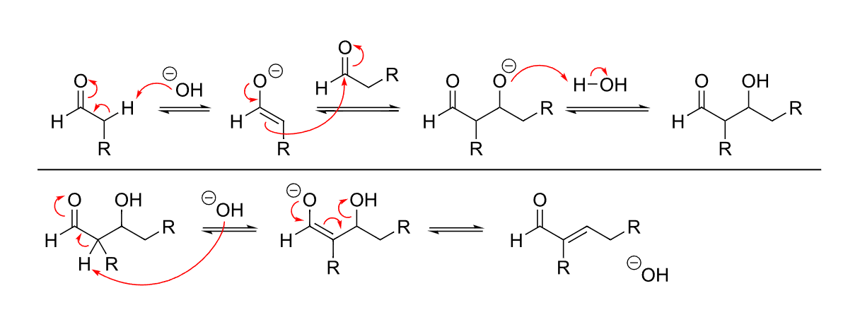
📖 查看答案

(1) 主产物
交叉 Aldol 缩合的主产物是二亚苄基丙酮（dibenzalacetone，即 1,5-二苯基-1,4-戊二烯-3-酮）：
$$C_{6}H_{5}CH​=​CHCOCH​=​CHC_{6}H_{5}$$
结构：苯环—CH=CH—C(=O)—CH=CH—苯环，两端均为 E 构型（反式）。

反应机理
第一步：丙酮的去质子化（形成烯醇负离子）
丙酮的 $α$-H 的 $pK_{a}≈20$，在 NaOH 中部分去质子化形成烯醇负离子：
$$CH_{3}COCH_{3}+OH^{−}⇌​^{−}CH_{2}COCH_{3}+H_{2}O$$
（注意：苯甲醛没有 $α$-H，不能自缩合形成烯醇负离子。这是交叉 Aldol 成功的关键！）
第二步：Aldol 加成
烯醇负离子亲核进攻苯甲醛的羰基碳：
$$PhCHO+​^{−}CH_{2}COCH_{3}→PhCH(O^{−})CH_{2}COCH_{3}$$
第三步：脱水
碱催化下 $β$-羟基酮脱水，生成 $α,β$-不饱和酮（脱水产物因共轭稳定而自发进行）：
$$PhCH(O^{−})CH_{2}COCH_{3}\overset{OH^{−}, −H_{2}O}{→}PhCH​=​CHCOCH_{3}$$
产物为亚苄基丙酮（benzalacetone，即 4-苯基-3-丁烯-2-酮）。
第四步：第二次 Aldol 缩合
亚苄基丙酮仍有一个 $α$-甲基（与羰基相邻），在过量 NaOH 中继续去质子化：
$$PhCH​=​CHCOCH_{3}+OH^{−}⇌PhCH​=​CHCO​^{−}CH_{2}+H_{2}O$$
新的烯醇负离子进攻第二分子苯甲醛：
$$PhCH​=​CHCO​^{−}CH_{2}+PhCHO→PhCH​=​CHCOCH_{2}CH(O^{−})Ph$$
再次脱水：
$$\overset{OH^{−}, −H_{2}O}{→}PhCH​=​CHCOCH​=​CHPh$$
最终产物为二亚苄基丙酮（对称的 $α,β$-不饱和酮，共轭体系贯穿整个分子）。

(2) 反应成功的条件
关键原因：苯甲醛没有 $α$-H。这意味着苯甲醛不能自身缩合（无法形成烯醇负离子），只能作为亲电受体被丙酮的烯醇负离子进攻。这是交叉 Aldol 缩合取得单一产物的经典策略：
- 一个组分有 $α$-H（提供烯醇负离子，亲核组分）
- 另一个组分没有 $α$-H（仅作为亲电受体）
其他常见的无 $α$-H 醛：甲醛（$HCHO$）、苯甲醛（$PhCHO$）、糠醛等芳香醛。

(3) 使用苯乙酮代替丙酮
苯乙酮 $PhCOCH_{3}$ 仍然有 $α$-H（甲基），可以形成烯醇负离子：
$$PhCOCH_{3}+OH^{−}⇌PhCO​^{−}CH_{2}+H_{2}O$$
苯乙酮的烯醇负离子进攻苯甲醛，经 Aldol 加成和脱水：
$$PhCO​^{−}CH_{2}+PhCHO→PhCOCH_{2}CH(O^{−})Ph\overset{−H_{2}O}{→}PhCOCH​=​CHPh$$
产物为查耳酮（chalcone，即亚苄基苯乙酮，1,3-二苯基-2-丙烯-1-酮）。
只能发生一次 Aldol 缩合，因为查耳酮的 $α$-亚甲基已与苯环共轭，活性降低，且该亚甲基与羰基相邻的一侧被苯环取代，另一侧与双键相连，不易进一步去质子化。此外，苯乙酮也只有一个 $α$-甲基。
与丙酮的区别：丙酮有两个 $α$-甲基（可发生两次缩合），苯乙酮只有一个 $α$-甲基（只能发生一次缩合）。

(4) 过量丙酮 + 1 当量苯甲醛
当丙酮远过量时（如 3 当量），产物以单缩合产物亚苄基丙酮（$PhCH=CHCOCH_{3}$）为主。
原因：过量丙酮的存在使得第一个 Aldol 产物（亚苄基丙酮）的浓度始终较低，第二个 Aldol 反应（需要第二分子苯甲醛与亚苄基丙酮缩合）被抑制。亚苄基丙酮的烯醇负离子更倾向于与大量存在的丙酮质子交换，而非进攻苯甲醛。
因此，控制化学计量比可以有效调控单缩合 vs 双缩合：
- 苯甲醛 : 丙酮 ≈ 2:1 → 双缩合产物（二亚苄基丙酮）
- 苯甲醛 : 丙酮 ≪ 1 → 单缩合产物（亚苄基丙酮）

6.21 题-有机-羰基-亲核加成与α-H活化反应机理 〔🔵 d4〕
写出以下反应的机理，并预测主要产物：
（1）苯甲醛与丙酮在NaOH催化下的交叉Aldol缩合
（2）苯甲醛与丙二酸在吡啶催化下的Knoevenagel缩合
（3）环己酮与苯胺在弱酸催化下的亚胺（Schiff碱）形成
（4）乙醛在稀NaOH水溶液中的Aldol缩合

📖 查看答案

反应1：交叉Aldol缩合
机理： 1. OH⁻拔除丙酮的α-H，生成碳负离子 2. 碳负离子进攻苯甲醛的羰基碳（亲核加成） 3. 生成的醇负离子质子化得β-羟基酮 4. 脱水生成α,β-不饱和酮
产物：$PhCH=CHCOCH_{3}$（苯亚甲基丙酮，benzalacetone）

反应2：Knoevenagel缩合
机理： 1. 吡啶拔除丙二酸的活泼亚甲基氢（pKa≈9，易拔除） 2. 碳负离子进攻苯甲醛羰基 3. 脱水生成α,β-不饱和二酸 4. 脱羧得肉桂酸
产物：$PhCH=CHCOOH$（肉桂酸）

反应3：亚胺形成
机理： 1. 弱酸催化下，苯胺氮进攻环己酮羰基 2. 质子转移生成半胺缩醛 3. 脱水生成亚胺（C=N双键）
产物：$C_{6}H_{1}0=NPh$（N-环己基苯亚胺）

反应4：乙醛Aldol缩合
机理： 1. 稀OH⁻拔除乙醛α-H 2. 碳负离子进攻另一分子乙醛 3. 质子化得3-羟基丁醛（aldol） 4. 加热脱水得巴豆醛
产物：$CH_{3}CH=CHCHO$（2-丁烯醛，巴豆醛）

6.22 茚三酮反应产物 〔🟢 d4〕（第33届初赛）

（1）
某简单芳香三酮化合物在有机合成、生物化学以及分析化学中均具有重要的应用。它常以水合物的形式稳定存在，室温下此水合物在浓硫酸中与苯反应，高产率地生成化合物 G。G 的核磁共振氢谱为：$δ$ 7.27~7.34 (10H), 7.91 (2H), 8.10 (2H) ppm。
9-1 画出 G 的结构简式。

（2）
9-2 研究发现，当使用超酸三氟甲磺酸代替浓硫酸后，反应的产物如下图左所示。研究还表明，化合物 G 在三氟甲磺酸作用下也可以转化为该化合物。画出化合物 G 转化为此产物过程中所形成的中间体。提示：同一物种只需画出其中一个主要共振式。
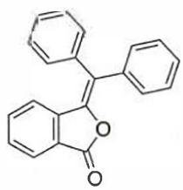
9-2 图 n

（3）
9-3 参照以上实验结果，如果希望制备以下内酯（下图右），画出所用原料 H 的结构简式（说明：LA 为 Lewis 酸，Lewis acid）：
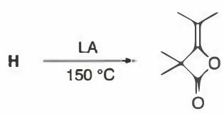
9-3 图

（4）
9-4 室温下五元环状化合物克酮酸（croconic acid, $C_{5}H_{2}O_{5}$）在浓硫酸的作用下先与等量的苯反应形成中间体 $I(C_{11}H_{6}O_{4})$，继续在苯中反应生成 $J(C_{23}H_{16}O_{3})$。画出 I 和 J 的结构简式。
📖 查看答案
（1） 假设同学们不知道起始物芳香三酮 X 的结构，所有可用于推测 G 结构的信息有： - 由芳香三酮化合物合成 - 高度对称的核磁共振氢谱 - G 被强酸处理后得到的产物 Y 的结构（见 9-2）
首先从条件 ③ 入手，三氟甲磺酸是强质子酸，且通常情况下无氧化性。产物 Y 中氢的数量 (14H) 与起始物 G 中完全相同，推测这里发生的是某种重排反应，G 的分子骨架中应含有 3 个苯环结构和 3 个高度不饱和的非芳香碳原子。
芳基氢原子的化学位移一般在 6.5~8 ppm。再来观察重排产物 Y 的结构：两个苯基贡献了 10 H，另外 1 个二取代苯环贡献了 4 H。对比 G 的结构，可以推测 G 核磁共振氢谱中 $δ$ 7.27~7.34 (10 H) 来源于两个苯基，另外一段 $δ$ 7.91 (2 H)、8.10 (2H) 来源于二取代苯环，而 3 个不饱和非芳香碳原子上没有 H！
结合 X 是”芳香三酮”这一条件，不难推测这 3 个碳原子均为酮羰基碳原子 C=O，其中 2 个与二取代苯环直接相连，最后一个 C=O 就与这两个 C=O 相连，因而可推得该芳香三酮为茚三酮 (ninhydrin)。
而 G 则是由茚三酮与苯在强酸中发生 Friedel-Crafts 反应得到的：由于茚三酮中间的羰基不与苯环共轭，反而与两个缺电子的羰基共轭，因而它的反应活性最高，发生两次 Friedel-Crafts 反应后得到化合物 G。
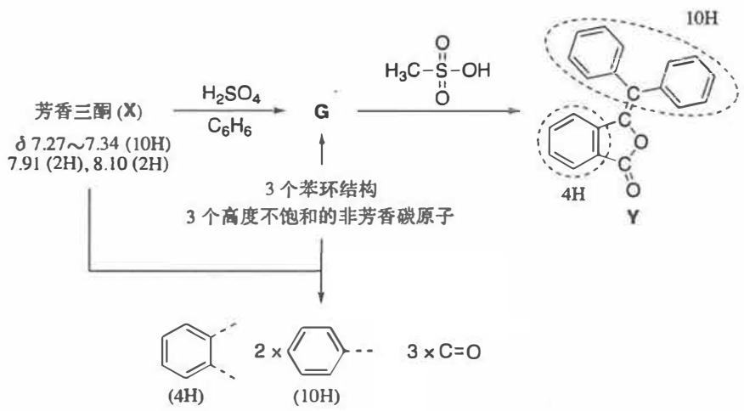
（2） 有了 G 的结构，确定从 G 到 Y 的反应机理就容易了。如前所述，这是一个酸催化的重排反应。对底物和产物中的重原子进行编号，很容易发现 O1 原子与 C3 原子的位置发生了对调，这提示我们需要断开 C2-C3，并将 O1-C2 连接起来。
机理的书写是非常自然的： 1. G 中亲核性最强的羰基氧被质子化 2. 紧接着发生分子内逆 Friedel-Crafts 酰基化反应得到烯醇和酰基正离子 3. 再由烯醇 O 原子 (O1) 重新进攻羰基 C 原子 (C2) 4. 关环，最后脱去质子得到产物 Y
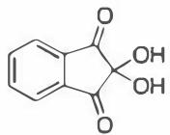
茚三酮水合物

（3） 有了前两道小题的铺垫，很容易就能推出 H 的结构。
内酯产物可以看作是由一个类似茚三酮的骨架与苯环发生 Friedel-Crafts 反应后再经重排得到的。与 9-2 中的产物 Y 对比，内酯中多了一个氧桥，这提示原料 H 应在茚三酮骨架的基础上引入一个额外的羟基或醚键。
H 的结构如下图所示：

（4） 本小题关键在于推出克酮酸的结构。首先计算不饱和度：
$$Ω=5+1−2/2=5$$
由于化合物中有一个五元环，且含有 5 个 C 原子和 5 个 O 原子，我们有理由猜想克酮酸为环-$C_{5}O_{5}$ 的结构骨架。经过简单尝试，很容易画出克酮酸的结构，如下图 Z 所示。
对比克酮酸 Z 的结构与茚三酮的结构，很容易看出克酮酸应该与苯发生 Friedel-Crafts 反应，产物脱水得到中间体 I，正好与题目给出的分子式 $C_{11}H_{6}O_{4}$ 吻合。
再观察中间体 I，发现它仍然具有三酮结构，故它可以再与两当量苯发生 Friedel-Crafts 反应，最终得到产物 J：
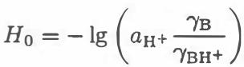
克酮酸(Z)
有同学认为 J 在硫酸中可能发生重排，得到类似 Y 的产物，这是没有道理的：由题目条件可知，重排反应只能在超酸的作用下才能发生，虽然标 * 位置的羟基可以稳定酰基正离子中间体，但这并不意味着重排反应就一定可以在硫酸中发生——这种答案纯属外推过度了。

6.23 AchR重排氧化试剂选择 〔🟢 d4〕（第36届初赛第二场）

（1）
如下所示，呋喃衍生物发生 Achmatowicz (AchR) 重排是制备六元杂环化合物的有效方法：
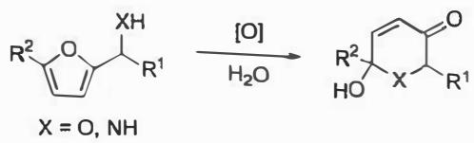
AchR 重排的氧化试剂多种多样。如下反应试剂中不可能用于 AchR 重排的有哪些？
- HOBr
- NBS (N-溴代丁二酰亚胺)
- $m$-CPBA
- $CeBr_{3}/H_{2}O$​

（2）
利用 oxone/KBr (oxone: $K_{2}{SO}_{4}/{KHSO}_{4}/2{KHSO}_{5}$ ) 作氧化剂，具有绿色、高效等特点，预测下列 AchR 重排反应的主要产物（要求立体化学）。(TIPS: 三异丙基硅基)
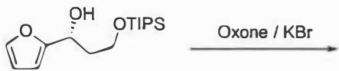

（3）
AchR 重排和 $[5+2]$ 环加成反应相结合，可以构筑 [3.2.1] 双环骨架 (Ac = CH₃CO)。
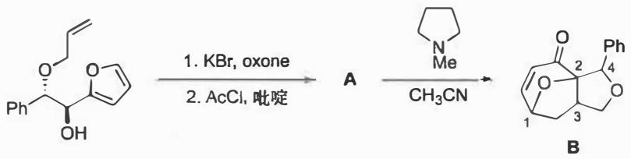
画出 A 的结构和由 A 转化成 B 的关键中间体，并标注产物 B 中手性碳的绝对构型。

（4）
当呋喃环 C4 位有取代基时，也可以进行类似 9-3 的反应，画出 D、E、F 的结构（要求立体化学）。
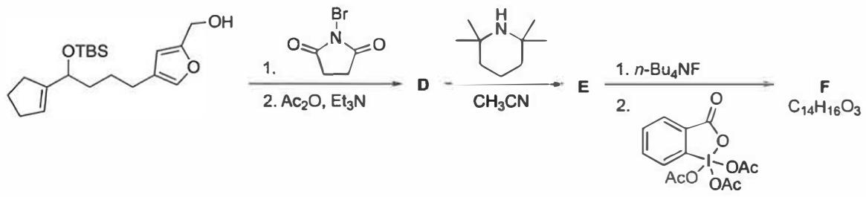
📖 查看答案
（1） 由于题干中的 AchR 氧化重排模型反应并未给出具体的氧化剂，我们只能从本小题的选项中寻找这些氧化剂的共同点：
(a) HOBr: 次卤酸在有机化学中常作为亲电试剂卤素正离子 $X^{+}$ 的等价试剂。在 AchR 氧化重排中，底物含有呋喃环系，而呋喃在酸性条件下常被看作富电子体系烯醇或烯醇醚的等价结构，自然很容易与亲电试剂 HOBr 发生反应，得到溴鎓离子中间体；也可以理解为氧原子的孤对电子促进双键的亲核进攻，一步得到羰基正离子中间体：
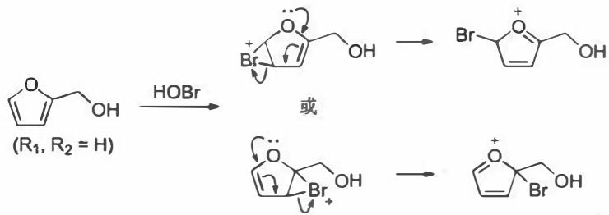
羰基正离子中间体很容易被溶液中的水分子亲核进攻，导致呋喃环开环；最后发生分子内的亲核加成、关环，得到产物半缩醛。分析反应机理可以发现：不论溴加成在呋喃环的哪个位置，最终都得到同样的产物。
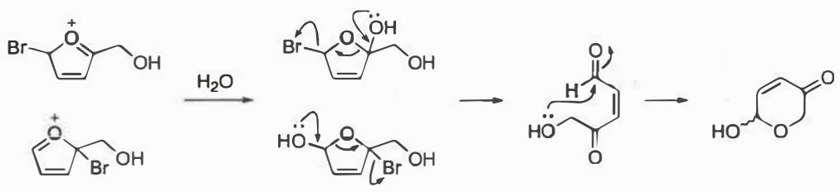
因此，HOBr 可以作为 AchR 氧化重排的氧化剂。
(b) NBS: 同 (a)，由于 NBS 亦为常见的 ${Br}^{+}$ 等价试剂，也可以作为 AchR 氧化重排的氧化剂，其反应机理与 HOBr 参与反应的机理完全相同。
(c) m-CPBA: 过氧酸常见的用途是将烯烃双键进行环氧化，尤其是富电子双键反应性更好。根据 (a) 中对机理的分析，酸性条件下呋喃环本身就可以看作富电子双键体系，m-CPBA 很容易将呋喃环中的双键氧化成环氧化合物。随后的机理亦与 (a) 类似，只不过将 Br 替换为 OH 即可。故 m-CPBA 可以作为 AchR 氧化重排的氧化剂。
(d) $CeBr_{3}/H_{2}O$：这一选项明显是错误的，可直接选出。铈元素 Ce 属于镧系的稀土元素，+3 价是最常见的价态，其化合物几乎没有氧化性。因此 $CeBr_{3}/H_{2}O$ 不能作为 AchR 氧化重排的试剂。
事实上，将水替换为过氧化氢的 $CeBr_{3}/H_{2}O_{2}$ 就是合理的氧化体系了：$H_{2}O_{2}$ 可以将 +3 价的 Ce³⁺ 氧化为 +4 价的 Ce⁴⁺，氧化过程经历 Fenton 自由基机理。
综上，本小题应选择 (d)。
知识点 | 直接关联
Achmatowicz 重排
氧化试剂的选择
反应机理
铈的氧化还原性质
（2） 本小题中的氧化剂 oxone/KBr，与 $CeBr_{3}/H_{2}O_{2}$ 的催化机理类似，都是通过自由基机理将 $Br^{−}$ 氧化为 HOBr，所以其 AchR 氧化重排的机理是确定的。由于本题要求立体化学，底物中只有一个手性碳原子（其绝对构型为 $R$），我们可以在机理的流程图中观察此手性碳是否参与反应、参与的反应需要符合哪些立体选择性：
可以发现，手性碳原子在反应过程中不属于反应位点，而是其上连有的羟基作为亲核试剂进攻羰基，不会影响手性碳的绝对构型。在当年的参考答案中，并未要求最终半缩醛产物中羟基的取向，但实际上这一步反应具有立体选择性，同学们可以自行思考这个手性碳的立体构型。
产物为半缩醛结构，手性碳的绝对构型保持 $R$ 不变。
知识点 | 直接关联
Achmatowicz 重排
立体化学
产物推断
（3） 本小题取自天然产物全合成路线中的两步，将 AchR 氧化重排反应和 $[5+2]$ 环加成反应相结合，可以立体选择性地构筑多环骨架。根据前两小问的机理分析，我们应能够直接写出底物呋喃衍生物发生 AchR 氧化重排的产物结构，其中两个手性碳在反应中绝对构型均不发生改变。随后，乙酰氯在吡啶的催化下，很快将 AchR 氧化重排产物中的羟基乙酰化，即得中间产物 A：
现在我们来分析第二步 $[5+2]$ 环加成反应。分子内的环加成反应可以一步构建多个环系，且具有很高的立体选择性。在中间产物 A 中，结构下方的烯烃双键应作为亲双烯体，故碱性条件下将 -OAc 基团消除构建出双烯体：
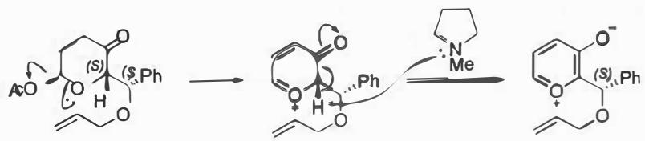
根据产物中环系的构建特征，或将反应前后结构中相关的碳原子进行标号，我们可以确定环加成反应的位点，其中 C3 与 C2 成键，C7 与 C1 成键：
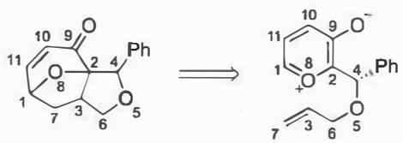
可以看出，手性碳原子 C4 的绝对构型在反应过程中不会发生变化，应仍为 S 构型。其余 3 个手性碳原子 C1、C2 和 C3 的绝对构型，则需要我们根据周环反应的过渡态，结合构象分析给出：
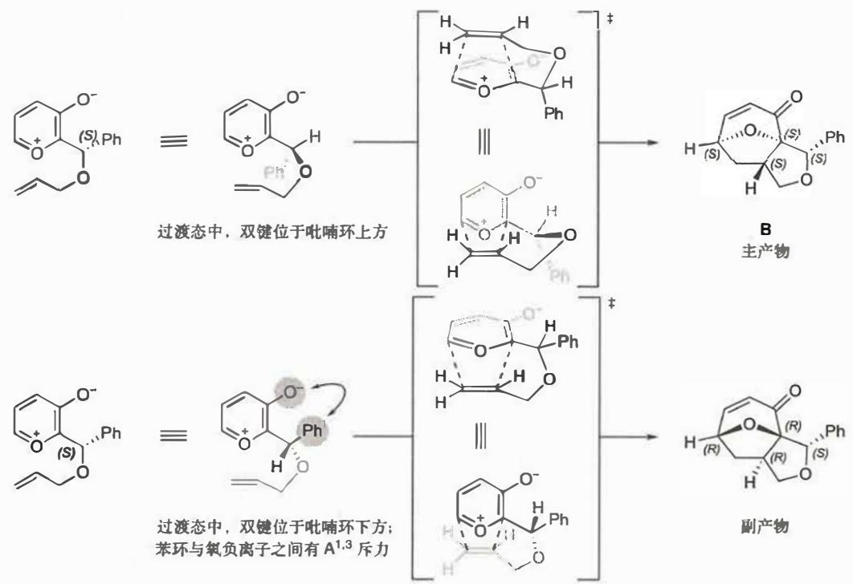
由此可见，产物 B 中 4 个手性碳的绝对构型均为 S 构型。这是初赛中第一次涉及通过构象分析判断反应的立体选择性，本身这方面的知识就是有机化学中相当难的一部分，对同学们有机化学的水平提出了更高的要求。
知识点 | 直接关联
Achmatowicz 重排
[5+2] 环加成
立体化学
构象分析
（4） 本小题取自另一个天然产物全合成路线中的若干步，与 9-3 类似，将 AchR 氧化重排反应和分子内 $[5+2]$ 环加成反应相结合。根据条件信息，很容易看出中间产物 D 是乙酰化半缩醛结构：
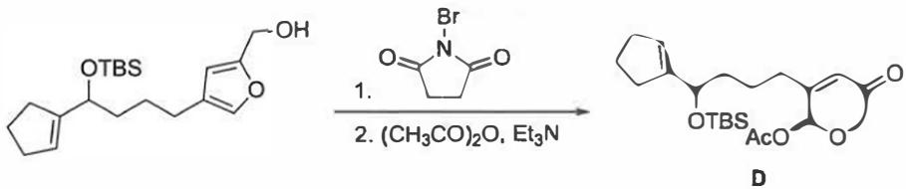
随后通过类似条件，得到分子内 $[5+2]$ 环加成反应的前体。注意到与 9-3 的区别是，此时吡喃环正离子的 $α$ 位没有手性，亲双烯体环戊烯基团在吡喃环的上方或下方进行反应均可，得到的产物应为一对非对映异构体：
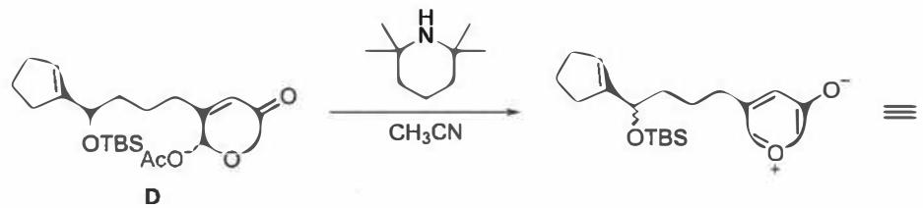
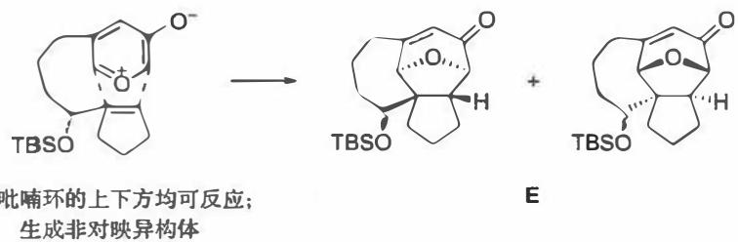
最后一步，通过 TBAF 试剂将硅基保护基 TBS 脱除，得到羟基；再用 Dess-Martin 氧化剂，将羟基氧化为羰基。这个过程将中间产物 E 中连有 OTBS 基团的手性碳的手性消除掉了，于是最终产物 F 应为一对对映异构体，结构也符合题目中分子式的要求：
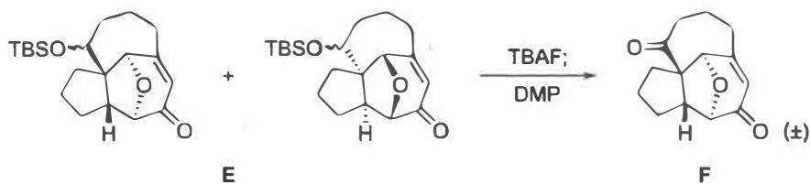
注意中间产物 E 和最终产物 F 是混合物。事实上，文献指出得到的混合物甚至不是外消旋体 $d.r.=9:1$，这是因为周环反应具有”特殊的内型立体选择性”，因此官方答案使用了粗实线和粗虚线来表示这种相对立体化学。笔者认为，在未给出更多信息的情况下，使用外消旋体符号 $(±)$ 表示亦合理。
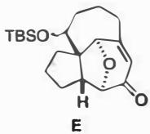
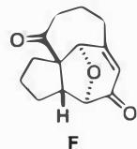
知识点 | 直接关联
Achmatowicz 重排
[5+2] 环加成
Dess-Martin 氧化
立体化学
TBS 保护基脱除

6.24 题-有机-羰基-Evans Aldol过渡态分析 〔🔵 d5〕
(1) Evans 手性辅基（oxazolidinone）控制的 Aldol 反应中，为什么使用 Bu₂BOTf/NEt₃ 生成 Z-硼烯醇盐？画出 Z-硼烯醇盐的结构。
(2) 画出 Z-硼烯醇盐与醛反应的四种可能的 Zimmerman-Traxler 过渡态（椅式），并判断哪种是主要产物。解释位阻和偶极效应如何共同决定选择性。
(3) Evans 辅基的三种裂解方法分别得到什么产物？写出每种方法的试剂和条件。
📖 查看答案

(1) Z-硼烯醇盐的形成
Bu₂BOTf（二丁基三氟甲磺酸硼）与酰胺的烯醇化：
Evans辅基-CO-CH₂-R + Bu₂BOTf + NEt₃ → Evans辅基-C(O-BBu₂)=CH-R (Z-烯醇盐)
为什么是Z构型： - 硼（B）与酰胺的羰基氧配位 → 形成五元环螯合 - 螯合锁定烯醇盐为 Z-构型（O-B 键和烯烃在同一侧） - NEt₃ 夺取 α-H → 烯醇化完成
Z-硼烯醇盐结构：
O---B(Bu)₂
| |
Evans辅基-C=CHR
Z-构型

(2) Zimmerman-Traxler 四种过渡态
Z-硼烯醇盐 + R’CHO 的椅式过渡态：
过渡态 A（主要产物）： - 醛的 R’ 基团处于 equatorial 位置 - 烯醇盐的取代基也处于 equatorial - 位阻最小 → 主产物
过渡态 B： - 醛的 R’ 处于 equatorial - 但烯醇盐取代基处于 axial - 位阻中等
过渡态 C： - 醛的 R’ 处于 axial 位置 → 1,3-双轴相互作用 - 位阻大 → 少量
过渡态 D： - 醛的 R’ 处于 axial - 烯醇盐取代基也处于 axial - 位阻最大 → 极少量
决定因素： 1. 位阻：R’ 基团优先 equatorial（A/B > C/D） 2. 偶极：Z-烯醇盐的偶极矩方向使过渡态 A 的偶极最小化
主要产物：过渡态 A → anti-aldol 产物（syn/anti 定义取决于具体底物）

(3) Evans辅基的三种裂解方法
方法 | 试剂 | 产物 | 条件
LiOH/H₂O₂ | LiOH + H₂O₂ | 羧酸 | 0°C, THF/H₂O
LiAlH₄ | LiAlH₄ | 伯醇 | 回流, THF
Weinreb胺 | Me(OMe)NH·HCl + AlMe₃ | Weinreb酰胺 → 酮 | 室温
选择依据： - 需要酸 → LiOH/H₂O₂（水解） - 需要醇 → LiAlH₄（还原） - 需要酮 → 先转Weinreb酰胺，再加Grignard

Evans Aldol总结
要素 | 内容
手性辅基 | Evans oxazolidinone
烯醇化试剂 | Bu₂BOTf / NEt₃
烯醇盐构型 | Z-硼烯醇盐
过渡态 | 椅式 Zimmerman-Traxler
选择性来源 | 位阻 + 偶极最小化
辅基裂解 | LiOH/H₂O₂ → 酸；LiAlH₄ → 醇

6.25 题-有机-羰基-选择性还原场景判断 〔🔵 d5〕
(1) 将下列还原剂按还原能力从强到弱排序，并说明每种还原剂的特征选择性：
LiAlH₄、NaBH₄、DIBAL-H、Red-Al (NaAlH₂(OCH₂CH₂OCH₃)₂)
(2) 某分子同时含有酯基（-COOMe）和酮羰基（C=O），如何用 DIBAL-H 在 -78°C 下选择性还原酯基而不还原酮？
(3) 某分子同时含有酰胺（-CONR₂）和酯（-COOR’），用 Red-Al 还原时哪个先被还原？为什么？
📖 查看答案

(1) 还原剂排序与选择性
还原剂 | 还原能力 | 选择性特征
LiAlH₄ | 最强 | 还原几乎所有羰基（醛/酮/酯/酰胺/酸）
Red-Al | 强 | 还原酰胺 > 酯 > 醛/酮（酰胺选择性）
DIBAL-H | 中等 | -78°C：酯→醛（停在醛）；室温：酯→醇
NaBH₄ | 最弱 | 只还原醛/酮，不还原酯/酰胺/酸
排序：LiAlH₄ > Red-Al > DIBAL-H > NaBH₄

(2) DIBAL-H选择性还原酯
关键条件： - 温度：-78°C（干冰/丙酮浴） - 当量：1.0 eq DIBAL-H - 溶剂：CH₂Cl₂ 或甲苯
机理： 1. DIBAL-H 的 Al 与酯的羰基氧配位 → 形成四面体中间体 2. 在 -78°C 下，中间体稳定，不进一步还原 3. 淬灭（加水/甲醇）→ 释放醛
R-COOMe + DIBAL-H (-78°C) → [四面体中间体] → R-CHO（停在醛）
为什么酮不被还原：DIBAL-H 在 -78°C 下对酮的还原速率远慢于对酯的还原速率（酯的羰基更缺电子，更易被亲核进攻）。

(3) Red-Al对酰胺vs酯的选择性
Red-Al 优先还原酰胺，原因：
- 酰胺的 C=O 更缺电子：N 的给电子效应使酰胺的 C=O 极化程度适中，但 Al 的 Lewis 酸性可以与 N 配位 → 活化酰胺
- Red-Al 的 Al 与酰胺 N 配位 → 形成六元环过渡态 → 选择性还原酰胺
- 酯的还原需要更高活化能 → 在酰胺存在时被抑制
Red-Al (1.0 eq) → 酰胺先还原为胺
Red-Al (2.0 eq) → 酰胺 + 酯都被还原

选择性还原的通用策略
场景 | 策略
酯→醛（停在醛） | DIBAL-H, -78°C, 1.0 eq
酯→醇 | LiAlH₄ 或 NaBH₄（慢）
酮→醇（不影响酯） | NaBH₄, 0°C
酰胺→胺 | LiAlH₄ 或 Red-Al
酰胺选择性（不影响酯） | Red-Al, 1.0 eq, 0°C
醛选择性（不影响酮） | NaBH₄/CeCl₃ (Luche还原)
核心原则：选择性还原 = 选择合适的还原剂 + 控制温度 + 控制当量。

6.26 Knoevenagel亲核试剂 〔🟢 d5〕（第26届初赛）

（1）
指出该反应中的亲核试剂。

（2）
简述催化剂六氢吡啶在反应中的作用。

（3）
根据上述反应式，写出合成 A 的 2 个起始原料的结构简式。

（4）
画出由 A 制备 D 过程中中间体 B、C 和产物 D 的结构简式。
📖 查看答案
（1） 亲核试剂为丙二酸二乙酯的碳负离子：$CH_{2}(COOCH_{2}CH_{3})_{2}$ 在碱（六氢吡啶）作用下去质子化，生成稳定的碳负离子 $​^{−}CH(COOEt)_{2}$。

题目
图示与结构参考
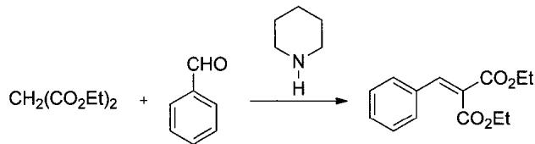
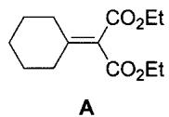
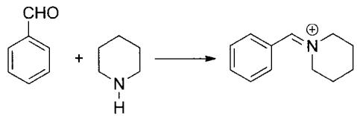
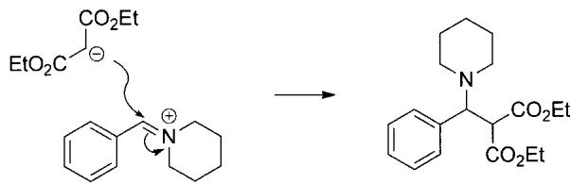
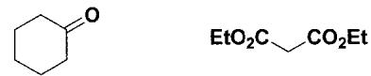
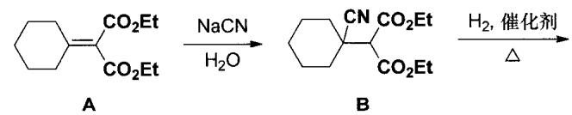
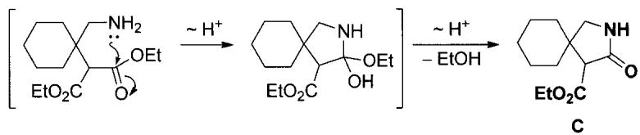
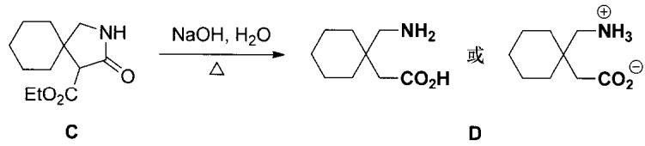
（2） 六氢吡啶有两个作用：
- 活化醛：与苯甲醛缩合生成亚胺正离子，提高醛碳的亲电性
- 碱催化：夺取丙二酸二乙酯的α-H产生碳负离子（pKa₁₁.₂ vs pKa₁₄.₂，平衡常数不高，但亚胺正离子消耗碳负离子使平衡正移）

题目
图示与结构参考








（3） A中含Knoevenagel反应生成的C=C双键。逆推：
原料1：环己酮（提供羰基） 原料2：丙二酸二乙酯（提供活泼亚甲基）
两者通过Knoevenagel缩合→A（环己叉基丙二酸二乙酯）

题目
图示与结构参考








（4） A → B（NaCN/H₂O）：Michael加成，CN⁻进攻A的α,β-不饱和酯→B含2个酯基+1个腈基（C₁₄H₂₁O₄N）
B → C（H₂/催化剂, Δ）：催化加氢→腈基先还原为氨基（速率>酯基加氢）→氨基进攻邻位酯基→消除EtOH→生成五元环内酰胺C（C₁₂H₁₉NO₃）
C → D（NaOH/H₂O, Δ）：酯基和酰胺水解→β-二羧酸不稳定→脱羧→D = gabapentin（C₉H₁₇NO₂）

题目
图示与结构参考









